BỘ XÂY DỰNG BỘ GIÁO DỤC VÀ ĐÀO TẠO
TRƯỜNG ĐẠI HỌC HÀNG HẢI VIỆT NAM



BÁO CÁO BÀI TẬP LỚN

ỨNG DỤNG HỌC SÂU TRONG NHẬN DẠNG BIỂN SỐ XE VIỆT NAM
VỚI YOLO12-POSE VÀ MẠNG CRNN

Giảng viên hướng dẫn: Nguyễn Hữu Tuân
Sinh viên thực hiện: Tạ Khánh Linh - CNT64ĐH - 101707

HẢI PHÒNG - 2026
BỘ XÂY DỰNG BỘ GIÁO DỤC VÀ ĐÀO TẠO
TRƯỜNG ĐẠI HỌC HÀNG HẢI VIỆT NAM

BÁO CÁO BÀI TẬP LỚN

ỨNG DỤNG HỌC SÂU TRONG NHẬN DẠNG BIỂN SỐ XE VIỆT NAM
VỚI YOLO12-POSE VÀ MẠNG CRNN

NGÀNH: CÔNG NGHỆ THÔNG TIN; MÃ SỐ: 7480201H114
CHUYÊN NGÀNH: CÔNG NGHỆ THÔNG TIN

Giảng viên hướng dẫn: TS. Nguyễn Hữu Tuân
Sinh viên thực hiện: Tạ Khánh Linh - CNT64ĐH - 101707

HẢI PHÒNG - 2026
LỜI CẢM ƠN
Trong quá trình thực hiện bài tập lớn môn học Kỹ thuật học sâu và ứng dụng với đề tài “Ứng dụng học sâu trong nhận dạng biển số xe Việt Nam với YOLO12-pose và mạng CRNN”, em đã nhận được rất nhiều sự chỉ dẫn, góp ý và hỗ trợ quý báu. Em xin gửi lời cảm ơn chân thành và sâu sắc nhất tới giảng viên hướng dẫn thầy Nguyễn Hữu Tuân, người đã trực tiếp giảng dạy, định hướng và tận tình giải đáp những thắc mắc của em trong suốt quá trình tìm hiểu, huấn luyện mô hình và hoàn thiện báo cáo này.
Trong quá trình tìm hiểu tài liệu, huấn luyện mô hình và tổng hợp báo cáo, do thời gian và kiến thức còn hạn chế nên không thể tránh khỏi những thiếu sót. Em rất mong nhận được sự góp ý, nhận xét của quý thầy cô để bài báo cáo được hoàn thiện hơn.
Em xin trân trọng cảm ơn!

Hải Phòng, ngày 14 tháng 10 năm 2026
Học viên thực hiện
Tạ Khánh Linh

MỤC LỤC

LỜI MỞ ĐẦU i
CHƯƠNG 1. GIỚI THIỆU 1
1.1. Học sâu và bài toán nhận dạng biển số 1
1.2. Đặc điểm biển số xe Việt Nam 1
1.3. Các ứng dụng 2
1.4. Phát biểu bài toán 2
1.5. Mục tiêu và đóng góp 3
CHƯƠNG 2. CƠ SỞ LÝ THUYẾT HỌC SÂU 4
2.1. Xuất xứ và quá trình phát triển của học sâu 4
2.2. Mạng nơ-ron tích chập 4
2.2.1. Nơ-ron và hàm kích hoạt 4
2.2.2. Phép tích chập và phép gộp 5
2.2.3. Chuẩn hóa theo lô và kết nối tắt 5
2.3. Huấn luyện mạng nơ-ron 6
2.3.1. Hàm mất mát và lan truyền ngược 6
2.3.2. Các thuật toán tối ưu 6
2.3.3. Lịch tốc độ học 6
2.3.4. Chính quy hóa và chống quá khớp 7
2.3.5. Huấn luyện với độ chính xác hỗn hợp 7
2.4. Cơ chế chú ý và kiến trúc YOLO12 7
2.4.1. Cơ chế tự chú ý 7
2.4.2. Area Attention, R-ELAN và kiến trúc YOLO12 7
2.5. Mạng phát hiện YOLO-pose và các hàm mất mát 9
2.6. Mạng hồi quy, CRNN và hàm mất mát CTC 10
2.6.1. LSTM và LSTM hai chiều 10
2.6.2. Kiến trúc CRNN 10
2.6.3. Hàm mất mát CTC 11
2.7. Học chuyển giao, học bán giám sát và tổ hợp mô hình 11
CHƯƠNG 3. CÀI ĐẶT, HUẤN LUYỆN VÀ ĐÁNH GIÁ 12
3.1. Tổng quan hệ thống và môi trường 12
3.2. Dữ liệu và tăng cường dữ liệu 13
3.2.1. Bộ dữ liệu và phân chia 13
3.2.2. Tăng cường dữ liệu cho mạng phát hiện 14
3.3. Huấn luyện mạng YOLO12s-pose 15
3.3.1. Học chuyển giao từ mô hình phát hiện 15
3.3.2. Siêu tham số và các ràng buộc phần cứng 15
3.3.3. Diễn biến huấn luyện 16
3.3.4. Đánh giá trên tập kiểm thử và phân tích 17
3.4. Thiết kế và huấn luyện mạng CRNN 18
3.4.1. Vì sao cần mạng riêng và tạo dữ liệu bằng gán nhãn giả 18
3.4.2. Kiến trúc mạng 19
3.4.3. Tăng cường dữ liệu bằng làm hỏng ảnh 20
3.4.4. Cấu hình huấn luyện và các vấn đề kỹ thuật 20
3.4.5. Kết quả huấn luyện 21
3.5. Triển khai suy luận và tổ hợp mô hình 22
3.5.1. Xuất ONNX và chạy bằng ONNX Runtime 22
3.5.2. Từ bốn góc đến ảnh biển thẳng 22
3.5.3. Tổ hợp mô hình và tăng cường lúc suy luận 23
3.6. Ứng dụng vào video và webcam 24
3.7. Kết quả thực nghiệm tổng hợp 26
CHƯƠNG 4. KẾT LUẬN VÀ ĐÁNH GIÁ 27
4.1. Kết quả đạt được 27
4.2. Điểm mạnh 27
4.3. Hạn chế 28
4.4. Hướng phát triển 28
4.5. Kết luận chung 28
TÀI LIỆU THAM KHẢO 29

DANH SÁCH KÝ HIỆU
STT | Ký hiệu / Chữ viết tắt | Ý nghĩa
1 | ANPR | Automatic Number Plate Recognition - nhận dạng biển số xe tự động
2 | CNN | Convolutional Neural Network - mạng nơ-ron tích chập
3 | RNN | Recurrent Neural Network - mạng nơ-ron hồi quy
4 | LSTM, BiLSTM | Long Short-Term Memory; LSTM hai chiều
5 | CRNN | Convolutional Recurrent Neural Network
6 | CTC | Connectionist Temporal Classification
7 | YOLO | You Only Look Once - họ mô hình phát hiện một giai đoạn
8 | A² (Area Attention) | Cơ chế chú ý theo vùng của YOLO12
9 | R-ELAN | Residual Efficient Layer Aggregation Network
10 | FPN, PAN | Feature Pyramid Network; Path Aggregation Network
11 | BN | Batch Normalization - chuẩn hóa theo lô
12 | ReLU, SiLU | Các hàm kích hoạt max(0, x) và x·sigmoid(x)
13 | SGD | Stochastic Gradient Descent - gradient descent ngẫu nhiên
14 | Adam, AdamW | Bộ tối ưu thích nghi; Adam với suy giảm trọng số tách rời
15 | η, λ | Tốc độ học; hệ số suy giảm trọng số
16 | AMP | Automatic Mixed Precision - huấn luyện độ chính xác hỗn hợp
17 | fp16, fp32 | Số thực dấu phẩy động 16 bit, 32 bit
18 | nbs | Nominal batch size - batch danh nghĩa khi cộng dồn gradient
19 | TTA | Test-Time Augmentation - tăng cường dữ liệu lúc suy luận
20 | IoU, CIoU | Intersection over Union; Complete IoU
21 | DFL | Distribution Focal Loss
22 | BCE | Binary Cross-Entropy - entropy chéo nhị phân
23 | OKS | Object Keypoint Similarity - độ tương đồng điểm khóa
24 | NMS | Non-Maximum Suppression - loại bỏ khung trùng
25 | P, R | Precision, Recall
26 | AP, mAP | Average Precision; trung bình AP trên các lớp
27 | mAP50, mAP50-95 | mAP tại IoU 0,5; trung bình mAP tại IoU 0,5 - 0,95
28 | GFLOPs | Tỷ phép tính dấu phẩy động cho một lần suy luận
29 | COCO | Bộ dữ liệu phát hiện đối tượng 80 lớp dùng để huấn luyện sẵn
30 | ONNX | Open Neural Network Exchange - định dạng trao đổi mô hình
31 | CUDA, cuDNN | Nền tảng tính toán GPU của NVIDIA; thư viện mạng nơ-ron trên CUDA
32 | PP-OCR | Hệ thống OCR của PaddleOCR (Baidu)
33 | OCR | Optical Character Recognition - nhận dạng ký tự quang học
34 | px | Điểm ảnh (pixel)
DANH SÁCH HÌNH ẢNH
Số hình | Tên hình | Trang
Hình 1.1 | Chuỗi xử lý của hệ thống: hai mạng học sâu (phát hiện và đọc ký tự) cùng các bước xử lý trung gian | 1
Hình 2.1 | Một số mốc phát triển của học sâu liên quan trực tiếp đến đề tài | 4
Hình 2.2 | Self-attention toàn cục và Area Attention của YOLO12 (minh họa) | 8
Hình 2.3 | Sơ đồ đơn giản hóa kiến trúc YOLO12s-pose (theo tệp yolo12s-pose.yaml) | 8
Hình 2.4 | Kiến trúc mạng CRNN của đề tài và ví dụ giải mã CTC | 10
Hình 3.1 | Kiến trúc triển khai: hai mạng học sâu chạy qua ONNX Runtime trong backend | 12
Hình 3.2 | Một lô ảnh kiểm định với nhãn khung và bốn góc biển | 14
Hình 3.3 | Lịch tốc độ học thực tế của YOLO12s-pose (từ results.csv) và lịch OneCycle của CRNN | 16
Hình 3.4 | Độ chính xác trên tập kiểm định và các thành phần hàm mất mát của YOLO12s-pose qua 100 epoch | 17
Hình 3.5 | Đường cong Precision - Recall của khung bao trên tập kiểm thử | 18
Hình 3.6 | Ảnh dòng chữ gốc và năm biến thể bị làm hỏng ngẫu nhiên khi huấn luyện (sinh bằng chính hàm degrade) | 20
Hình 3.7 | Hàm mất mát CTC và độ chính xác theo dòng của CRNN qua 150 epoch (lần huấn luyện thứ hai) | 21
Hình 3.8 | Bốn góc do YOLO12s-pose dự đoán và ảnh biển sau khi nắn phối cảnh | 23
Hình 3.9 | Số biển đọc đúng trên 42 qua các giai đoạn cải tiến | 24
Hình 3.10 | Nhận dạng từ video quay thực tế 19 giây: 4 xe, mỗi xe lưu một lần | 25
Hình 3.11 | Nhận dạng ảnh đường phố 1566×853: tìm và đọc đúng 4 biển | 26
DANH SÁCH BẢNG BIỂU
Số bảng | Tên bảng | Trang
Bảng 1.1 | Các dạng biển số thường gặp | 2
Bảng 3.1 | Hai mạng học sâu của đề tài | 12
Bảng 3.2 | Phân chia dữ liệu theo nguồn | 13
Bảng 3.3 | Các phép tăng cường dữ liệu khi huấn luyện YOLO12s-pose | 15
Bảng 3.4 | Siêu tham số huấn luyện YOLO12s-pose | 16
Bảng 3.5 | Các chỉ số trên tập kiểm định theo epoch | 17
Bảng 3.6 | Kết quả YOLO12s-pose trên tập kiểm thử (455 ảnh, 513 biển) | 17
Bảng 3.7 | Kiến trúc chi tiết của mạng CRNN | 19
Bảng 3.8 | Các phép làm hỏng ảnh khi huấn luyện CRNN (theo hàm degrade trong mã nguồn) | 20
Bảng 3.9 | Độ chính xác theo dòng của CRNN trên tập kiểm định | 22
Bảng 3.10 | Số biển đọc đúng trên 42 theo cấu hình (toàn bộ chuỗi xử lý) | 23
Bảng 3.11 | Tổng hợp kết quả | 26
Bảng 4.1 | Mức độ hoàn thành | 27

LỜI MỞ ĐẦU
Học sâu (deep learning) là nền tảng của hầu hết các hệ thống trí tuệ nhân tạo hiện đại xử lý ảnh, âm thanh và ngôn ngữ. Thay vì để con người tự thiết kế đặc trưng, mạng nơ-ron nhiều tầng tự học cách biểu diễn dữ liệu từ các ví dụ có nhãn, nhờ lan truyền ngược và các thuật toán tối ưu dựa trên gradient. Nhận dạng biển số xe là một bài toán rất phù hợp để thực hành học sâu, vì nó cần nhiều loại mạng khác nhau phối hợp với nhau: mạng tích chập kết hợp cơ chế chú ý để phát hiện đối tượng, mạng hồi quy để đọc chuỗi ký tự, cùng các kỹ thuật huấn luyện như học chuyển giao, tăng cường dữ liệu và học bán giám sát.
Báo cáo này trình bày đề tài “Ứng dụng học sâu trong nhận dạng biển số xe Việt Nam với YOLO12-pose và mạng CRNN”. Em đã huấn luyện hai mạng nơ-ron: mạng YOLO12s-pose (9,5 triệu tham số) phát hiện biển số và bốn góc của biển, và mạng CRNN (2,06 triệu tham số) đọc chuỗi ký tự trên biển ở độ phân giải thấp. Hai mạng được xuất sang định dạng ONNX và tích hợp vào một website hoàn chỉnh nhận dạng biển số từ ảnh, video và webcam.
Báo cáo tập trung vào bốn nội dung theo yêu cầu học phần: xuất xứ của các mô hình học sâu được sử dụng, chi tiết kiến trúc và thuật toán huấn luyện, các ứng dụng, và quá trình cài đặt, huấn luyện, đánh giá. Nội dung gồm bốn chương:
- Chương 1 - Giới thiệu: vai trò của học sâu trong bài toán nhận dạng biển số, đặc điểm biển số Việt Nam, các ứng dụng, phát biểu bài toán và mục tiêu.
- Chương 2 - Cơ sở lý thuyết học sâu: xuất xứ của học sâu; mạng nơ-ron tích chập; huấn luyện mạng (hàm mất mát, lan truyền ngược, bộ tối ưu, lịch tốc độ học, chính quy hóa); cơ chế chú ý và YOLO12; mạng YOLO-pose cùng các hàm mất mát; mạng hồi quy LSTM, CRNN và CTC; học chuyển giao và học bán giám sát.
- Chương 3 - Cài đặt, huấn luyện và đánh giá: dữ liệu, huấn luyện và phân tích YOLO12s-pose, thiết kế và huấn luyện CRNN, triển khai suy luận bằng ONNX Runtime, kết hợp mô hình và kết quả thực nghiệm.
- Chương 4 - Kết luận và đánh giá: kết quả đạt được, điểm mạnh, hạn chế và hướng phát triển.
Mọi số liệu huấn luyện trong báo cáo được lấy trực tiếp từ nhật ký huấn luyện (tệp results.csv của Ultralytics và tệp log của mạng CRNN) và từ các kịch bản đánh giá trong mã nguồn. Những chỗ chưa có số liệu chính thức đều được ghi rõ.

CHƯƠNG 1. GIỚI THIỆU

1.1. Học sâu và bài toán nhận dạng biển số
Nhận dạng biển số xe tự động (Automatic Number Plate Recognition - ANPR) là bài toán: từ ảnh do camera ghi lại, xác định vị trí các biển số và đọc chuỗi ký tự trên đó. Trước khi học sâu phổ biến, các hệ thống ANPR dựa vào chuỗi kỹ thuật xử lý ảnh thiết kế thủ công: tìm vùng nhiều cạnh dọc, nhị phân hóa, tách từng ký tự rồi so khớp mẫu. Mỗi bước đều có ngưỡng phải tinh chỉnh bằng tay và rất nhạy với ánh sáng, góc chụp hay vết bẩn trên biển.
Học sâu thay đổi cách tiếp cận này theo hướng học từ đầu đến cuối (end-to-end): thay vì viết quy tắc, ta chuẩn bị dữ liệu có nhãn và để mạng nơ-ron tự học đặc trưng phù hợp. Mạng phát hiện đối tượng học trực tiếp từ ảnh có khung biển; mạng nhận dạng chuỗi học đọc cả dòng chữ mà không cần tách từng ký tự. Chất lượng của hệ thống vì thế phụ thuộc chủ yếu vào ba yếu tố: kiến trúc mạng, dữ liệu huấn luyện và cách huấn luyện. Đây cũng là ba trục chính của báo cáo.
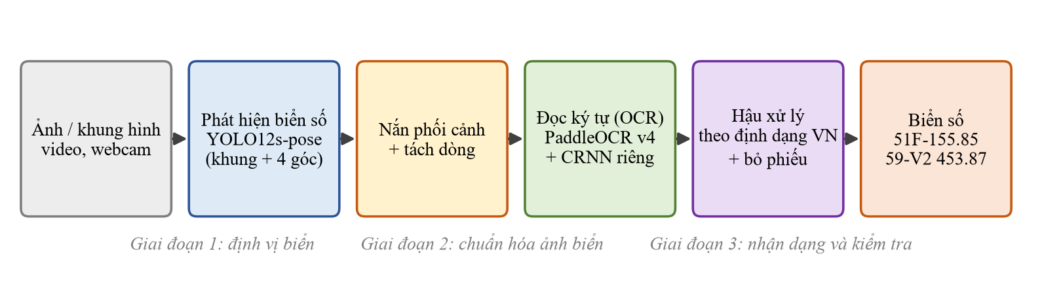
Hình 1.1. Chuỗi xử lý của hệ thống: hai mạng học sâu (phát hiện và đọc ký tự) cùng các bước xử lý trung gian.

1.2. Đặc điểm biển số xe Việt Nam
Một biển số Việt Nam gồm mã tỉnh (hai chữ số), sê-ri đăng ký (một hoặc hai chữ cái với ô tô; một chữ cái và một chữ số với xe máy) và số thứ tự (bốn hoặc năm chữ số), trình bày trên một hoặc hai dòng. Từ góc độ học sâu, đặc điểm này có hai hệ quả. Thứ nhất, bài toán phát hiện có hai lớp: biển một dòng và biển hai dòng, vì cách đọc hai loại khác nhau. Thứ hai, tập ký tự đầu ra của mạng đọc chỉ cần 36 ký tự (10 chữ số và 26 chữ cái Latin), nhỏ hơn nhiều so với các mô hình đọc chữ tổng quát, nên có thể dùng một mạng nhỏ chuyên biệt. Cấu trúc cố định của biển còn được dùng ở bước hậu xử lý để sửa các ký tự dễ nhầm (0 và D, 1 và T, 8 và B...).
Bảng 1.1. Các dạng biển số thường gặp
Loại biển | Lớp phát hiện | Ví dụ hiển thị | Nhãn đọc (theo dòng)
Ô tô, biển dài | 1 dòng | 51F-155.85 | 51F15585
Ô tô, biển ngắn | 2 dòng | 14C-147.59 | 14C / 14759
Xe máy | 2 dòng | 59-V2 453.87 | 59V2 / 45387
Xe máy, số thứ tự 4 chữ số | 2 dòng | 52-T7 6433 | 52T7 / 6433

1.3. Các ứng dụng
Các hệ thống ANPR dùng học sâu được triển khai rộng rãi trong nhiều lĩnh vực:
- Bãi giữ xe thông minh: đọc biển khi xe vào và đối chiếu khi xe ra, thay cho vé giấy.
- Thu phí không dừng: hỗ trợ đối soát khi thẻ RFID lỗi hoặc xe không dán thẻ.
- Giám sát giao thông và xử phạt nguội: đọc biển xe vi phạm từ camera giám sát, nơi biển thường nhỏ, ở xa và bị chụp xéo.
- An ninh, kiểm soát ra vào: cảnh báo tức thời xe nằm trong danh sách đen như xe mất cắp hoặc xe bị truy tìm.
- Thống kê giao thông, logistics: đếm lưu lượng, ghi nhận xe tải ra vào cảng, trạm cân.
Trong các ứng dụng giám sát giao thông, khó khăn lớn nhất là biển nhỏ và mờ; đây chính là trường hợp mà các mô hình đọc chữ tổng quát làm kém và là động lực để em huấn luyện một mạng đọc ký tự chuyên biệt (mục 3.4).

1.4. Phát biểu bài toán
Đầu vào là một ảnh màu hoặc một chuỗi khung hình. Đầu ra là danh sách biển số, mỗi biển gồm khung bao, loại biển, chuỗi ký tự, loại xe và độ tin cậy. Bài toán được chia cho hai mạng học sâu:
- Mạng phát hiện f_det: ảnh 640×640×3 → tập các bộ (khung bao, xác suất lớp, bốn điểm góc). Đây là bài toán phát hiện đối tượng kết hợp ước lượng điểm khóa.
- Mạng đọc ký tự f_ocr: ảnh một dòng chữ → phân phối xác suất trên 37 lớp tại mỗi bước của một chuỗi 40 bước, giải mã thành chuỗi ký tự. Đây là bài toán nhận dạng chuỗi không cần căn chỉnh (sequence recognition).
Các thách thức về mặt học sâu gồm: dữ liệu chỉ có nhãn vị trí biển, không có nhãn chuỗi ký tự; biển nhỏ (chữ cao dưới 20 điểm ảnh) vượt quá khả năng của mô hình đọc chữ tổng quát; GPU huấn luyện chỉ có 6 GB bộ nhớ; và mô hình phải chạy được trên CPU khi triển khai.

1.5. Mục tiêu và đóng góp
- Huấn luyện mạng YOLO12s-pose bằng học chuyển giao, đạt mAP50 0,989 và mAP50-95 0,906 trên tập kiểm thử 455 ảnh; bốn góc biển đạt mAP50-95 0,989.
- Tạo dữ liệu huấn luyện cho mạng đọc ký tự bằng gán nhãn tự động (học bán giám sát) từ hai mô hình PaddleOCR, thu được 5.283 dòng chữ có nhãn mà không cần gán nhãn thủ công.
- Thiết kế và huấn luyện mạng CRNN 2,06 triệu tham số với kỹ thuật làm hỏng ảnh ngẫu nhiên; mạng đạt 96,0% độ chính xác theo dòng trên ảnh gốc và 93,1% khi chữ chỉ cao 16 điểm ảnh.
- Kết hợp hai mạng đọc theo kiểu tổ hợp mô hình (ensemble) và nhiều biến thể ảnh đầu vào (test-time augmentation): ở mức chữ cao khoảng 17 điểm ảnh, số biển đọc đúng tăng từ 21/42 lên 33/42.
- Triển khai cả hai mạng bằng ONNX Runtime trong một backend Node.js chạy trên CPU, phục vụ nhận dạng ảnh, video và webcam.

CHƯƠNG 2. CƠ SỞ LÝ THUYẾT HỌC SÂU

2.1. Xuất xứ và quá trình phát triển của học sâu
Mạng nơ-ron nhân tạo bắt nguồn từ mô hình perceptron của Rosenblatt (1958): một nơ-ron tính tổng có trọng số của đầu vào rồi đưa qua hàm kích hoạt. Mạng nhiều tầng chỉ thực sự huấn luyện được sau khi Rumelhart, Hinton và Williams phổ biến thuật toán lan truyền ngược (backpropagation) năm 1986 [1]. LeCun và cộng sự dùng mạng tích chập LeNet-5 để đọc chữ số viết tay (1998) [2], đặt nền móng cho thị giác máy tính dựa trên học sâu. Cùng thời gian đó, Hochreiter và Schmidhuber đề xuất mạng LSTM (1997) [3] giải quyết hiện tượng tiêu biến gradient của mạng hồi quy, và Graves cùng cộng sự đề xuất hàm mất mát CTC (2006) [4] để huấn luyện mạng hồi quy trên chuỗi không cần căn chỉnh.
Bước ngoặt đến năm 2012 khi AlexNet [5] thắng cuộc thi ImageNet với cách biệt lớn, nhờ ba yếu tố: hàm kích hoạt ReLU, kỹ thuật dropout và huấn luyện trên GPU. Từ đó học sâu phát triển rất nhanh: ResNet (2015) [6] với kết nối tắt cho phép huấn luyện mạng hàng trăm tầng; CRNN (2015) [7] kết hợp tích chập, LSTM và CTC để đọc chữ trong ảnh; YOLO (2016) [8] biến phát hiện đối tượng thành một bài toán hồi quy chạy thời gian thực; Transformer (2017) [9] đưa cơ chế chú ý thành trung tâm; ViT (2020) áp dụng Transformer cho ảnh; và YOLO12 (2025) [10] đưa cơ chế chú ý vào bộ phát hiện thời gian thực. Hai mạng trong đề tài này kế thừa trực tiếp các mốc đó (Hình 2.1).
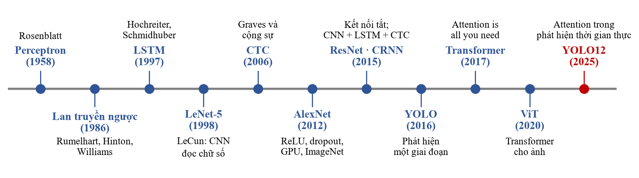
Hình 2.1. Một số mốc phát triển của học sâu liên quan trực tiếp đến đề tài.

2.2. Mạng nơ-ron tích chập

2.2.1. Nơ-ron và hàm kích hoạt
Một nơ-ron nhận vectơ đầu vào x, tính tổ hợp tuyến tính với trọng số w, độ lệch b rồi áp dụng hàm kích hoạt phi tuyến σ:
y = σ( wᵀx + b )
Nếu không có hàm phi tuyến, nhiều tầng tuyến tính chồng lên nhau vẫn chỉ là một phép tuyến tính. Các hàm kích hoạt dùng trong đề tài gồm ReLU(x) = max(0, x) (trong mạng CRNN) và SiLU(x) = x·sigmoid(x) (trong YOLO12); SiLU trơn tại 0 nên gradient ổn định hơn. Ở tầng ra, softmax biến vectơ điểm số z thành phân phối xác suất trên C lớp, còn sigmoid cho xác suất độc lập của từng lớp:
softmax(z)ᵢ = exp(zᵢ) / Σⱼ exp(zⱼ), sigmoid(z) = 1 / (1 + e⁻ᶻ)

2.2.2. Phép tích chập và phép gộp
Với ảnh, nối đầy đủ mọi điểm ảnh vào mọi nơ-ron sẽ tạo ra số tham số khổng lồ và bỏ qua cấu trúc không gian. Tầng tích chập dùng một bộ lọc nhỏ (ví dụ 3×3) trượt trên ảnh, cùng một bộ trọng số dùng chung cho mọi vị trí:
Y[c_o, i, j] = b[c_o] + Σ_{c_i} Σ_{u,v} W[c_o, c_i, u, v] · X[c_i, i·s + u, j·s + v]
với s là bước trượt. Một tầng 3×3 từ C_in sang C_out kênh chỉ có 9·C_in·C_out tham số, không phụ thuộc kích thước ảnh. Kích thước đầu ra theo mỗi chiều là ⌊(N + 2p − k)/s⌋ + 1, với N là kích thước vào, k là kích thước bộ lọc và p là phần đệm. Tầng gộp cực đại (max pooling) lấy giá trị lớn nhất trong mỗi ô, giảm kích thước và giúp mạng bền vững với dịch chuyển nhỏ. Xếp chồng nhiều tầng giúp các tầng sâu có trường tiếp nhận rộng và học được các khái niệm trừu tượng hơn: từ cạnh, góc ở tầng đầu đến nét chữ, hình dạng biển số ở tầng sau.

2.2.3. Chuẩn hóa theo lô và kết nối tắt
Chuẩn hóa theo lô (Batch Normalization) [11] chuẩn hóa đầu ra của mỗi kênh theo trung bình μ_B và phương sai σ_B² của lô hiện tại, rồi co giãn bằng hai tham số học được γ, β:
x̂ = (x − μ_B) / √(σ_B² + ε), y = γ·x̂ + β
BatchNorm giúp huấn luyện ổn định hơn với tốc độ học lớn hơn. Khi suy luận, μ và σ² được thay bằng trung bình trượt tích lũy lúc huấn luyện, nên có thể gộp hẳn vào trọng số của tầng tích chập phía trước; vì vậy YOLO12s-pose có 287 tầng khi huấn luyện nhưng chỉ còn 168 tầng sau khi gộp (fuse). Kết nối tắt (residual connection) của ResNet [6] cộng đầu vào của một khối vào đầu ra của nó, y = x + F(x), để gradient truyền thẳng qua nhiều tầng; khối R-ELAN của YOLO12 dựa trên ý tưởng này.

2.3. Huấn luyện mạng nơ-ron

2.3.1. Hàm mất mát và lan truyền ngược
Huấn luyện là tìm bộ tham số θ làm nhỏ nhất hàm mất mát trung bình trên dữ liệu huấn luyện. Với phân loại, hàm mất mát thường dùng là entropy chéo; với phân loại nhị phân (hoặc nhiều nhãn độc lập) là entropy chéo nhị phân:
L_CE = − Σ_c y_c · log p_c, L_BCE = − [ y·log p + (1 − y)·log(1 − p) ]
Gradient của hàm mất mát theo mọi tham số được tính bằng lan truyền ngược, tức áp dụng quy tắc dây chuyền từ tầng ra ngược về tầng vào. Với tầng l có đầu ra a⁽ˡ⁾ = σ(z⁽ˡ⁾), z⁽ˡ⁾ = W⁽ˡ⁾a⁽ˡ⁻¹⁾ + b⁽ˡ⁾:
δ⁽ˡ⁾ = ( W⁽ˡ⁺¹⁾ᵀ δ⁽ˡ⁺¹⁾ ) ⊙ σ′(z⁽ˡ⁾), ∂L/∂W⁽ˡ⁾ = δ⁽ˡ⁾ · a⁽ˡ⁻¹⁾ᵀ
Các thư viện như PyTorch thực hiện việc này tự động (automatic differentiation): chỉ cần định nghĩa phép tính xuôi, gradient được tính khi gọi loss.backward().

2.3.2. Các thuật toán tối ưu
Gradient descent ngẫu nhiên (SGD) cập nhật θ ← θ − η·g với g là gradient trên một lô nhỏ và η là tốc độ học. SGD với quán tính (momentum) cộng dồn gradient các bước trước để đi nhanh hơn theo hướng ổn định. Adam [12] duy trì trung bình trượt bậc một m và bậc hai v của gradient để mỗi tham số có tốc độ học riêng:
m_t = β₁m_{t−1} + (1−β₁)g_t, v_t = β₂v_{t−1} + (1−β₂)g_t², θ_t = θ_{t−1} − η · m̂_t / (√v̂_t + ε)
với m̂, v̂ là các ước lượng đã hiệu chỉnh độ lệch. AdamW [13] tách riêng phần suy giảm trọng số (weight decay) khỏi gradient: θ_t ← θ_t − η·λ·θ_{t−1}, giúp chính quy hóa hiệu quả hơn so với cộng λθ vào gradient như Adam gốc. Cả hai mạng của đề tài đều được huấn luyện bằng AdamW (mục 3.3 và 3.4).

2.3.3. Lịch tốc độ học
Tốc độ học thường không giữ cố định. Giai đoạn khởi động (warmup) tăng dần tốc độ học từ giá trị nhỏ trong vài epoch đầu, tránh các bước cập nhật quá lớn khi trọng số của phần đầu mạng còn ngẫu nhiên. Sau đó tốc độ học giảm dần để mạng hội tụ tinh hơn. YOLO12s-pose dùng khởi động 3 epoch rồi giảm tuyến tính về 1% giá trị ban đầu; CRNN dùng lịch OneCycle [14]: tăng theo hàm cosin lên đỉnh trong 15% đầu quá trình rồi giảm theo cosin về gần 0 (Hình 3.6).

2.3.4. Chính quy hóa và chống quá khớp
Quá khớp (overfitting) xảy ra khi mạng học thuộc dữ liệu huấn luyện thay vì học quy luật chung. Các kỹ thuật chống quá khớp dùng trong đề tài gồm: suy giảm trọng số; dropout giữa hai tầng LSTM của CRNN (tắt ngẫu nhiên 20% nơ-ron khi huấn luyện); tăng cường dữ liệu (data augmentation) - biến đổi ngẫu nhiên ảnh huấn luyện để mạng thấy dữ liệu đa dạng hơn; dừng sớm (early stopping) theo chỉ số trên tập kiểm định; và luôn đánh giá kết quả cuối trên một tập kiểm thử độc lập không tham gia vào bất kỳ quyết định huấn luyện nào.

2.3.5. Huấn luyện với độ chính xác hỗn hợp
Huấn luyện với độ chính xác hỗn hợp (Automatic Mixed Precision - AMP) [15] thực hiện phần lớn phép tính bằng số thực 16 bit (fp16) để giảm một nửa bộ nhớ và tăng tốc trên GPU, trong khi giữ bản sao trọng số ở 32 bit. Vì gradient nhỏ có thể bị làm tròn về 0 ở fp16, hàm mất mát được nhân với một hệ số lớn trước khi lan truyền ngược (loss scaling) rồi chia lại trước khi cập nhật. Cả hai mạng của đề tài đều huấn luyện với AMP; mục 3.4.4 mô tả một vấn đề thực tế gặp phải với lớp LSTM khi bật AMP.

2.4. Cơ chế chú ý và kiến trúc YOLO12

2.4.1. Cơ chế tự chú ý
Cơ chế chú ý (attention) do Vaswani và cộng sự đưa thành thành phần trung tâm của Transformer [9]. Mỗi vị trí trong chuỗi (hoặc mỗi điểm trên bản đồ đặc trưng) sinh ra ba vectơ truy vấn q, khóa k và giá trị v bằng các phép chiếu tuyến tính học được. Đầu ra tại mỗi vị trí là tổng có trọng số của các giá trị, trọng số đo mức độ liên quan giữa truy vấn và khóa:
Attention(Q, K, V) = softmax( Q·Kᵀ / √d_k ) · V
Khác với tích chập chỉ nhìn một vùng lân cận cố định, chú ý cho phép mỗi vị trí kết hợp thông tin từ toàn bộ ảnh với trọng số phụ thuộc vào nội dung. Nhược điểm là chi phí tính toán tăng theo bình phương số vị trí N: O(N²·d).

2.4.2. Area Attention, R-ELAN và kiến trúc YOLO12
YOLO12 [10] giảm chi phí chú ý bằng Area Attention: bản đồ đặc trưng được chia thành l = 4 vùng bằng nhau theo một chiều, chú ý chỉ tính trong từng vùng, nên chi phí giảm 4 lần mà mỗi vùng vẫn đủ rộng. Việc chia vùng chỉ là một phép đổi hình dạng tensor nên gần như không tốn thêm thời gian, khác với cửa sổ trượt của Swin Transformer. YOLO12 còn bỏ mã hóa vị trí, thay bằng một tích chập tách kênh 7×7 để mạng tự cảm nhận vị trí, giảm tỷ lệ mở rộng của khối MLP xuống 1,2 và dùng FlashAttention [16] để giảm truy cập bộ nhớ GPU.
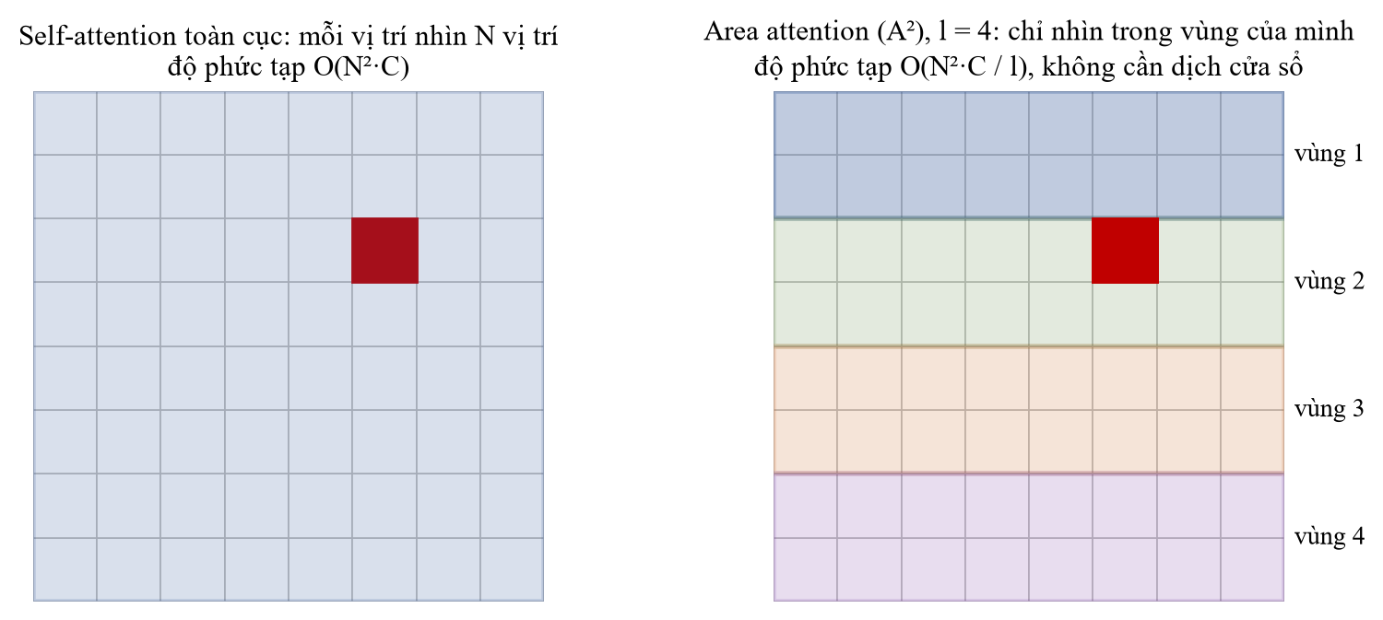
Hình 2.2. Self-attention toàn cục và Area Attention của YOLO12 (minh họa).
Khi thay các nhánh tích chập bằng khối chú ý, mạng lớn trở nên khó tối ưu. Khối R-ELAN giải quyết bằng một kết nối tắt ở mức toàn khối với hệ số tỉ lệ nhỏ (0,01), để ban đầu khối gần như là ánh xạ đồng nhất và gradient truyền thông suốt. Tổng thể, YOLO12s-pose gồm mạng xương sống (tích chập ở tầng nông, khối A2C2f có chú ý ở tầng P4, P5), phần cổ FPN + PAN trộn đặc trưng nhiều tỉ lệ, và đầu dự đoán ở ba tỉ lệ (Hình 2.3).
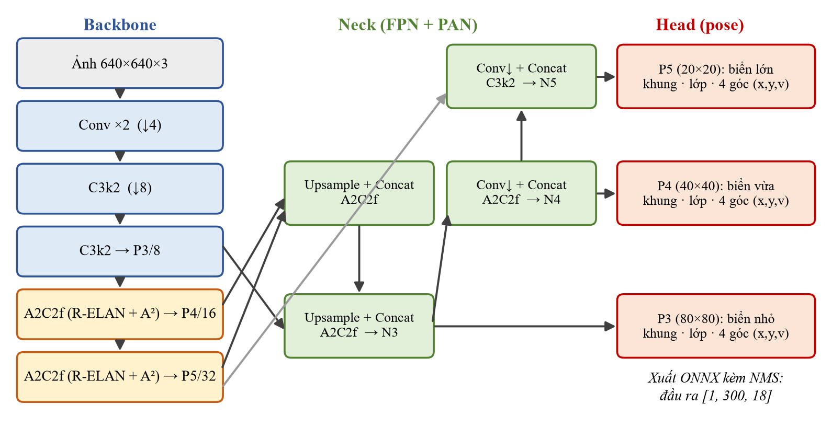
Hình 2.3. Sơ đồ đơn giản hóa kiến trúc YOLO12s-pose (theo tệp yolo12s-pose.yaml).

2.5. Mạng phát hiện YOLO-pose và các hàm mất mát
YOLO thuộc họ phát hiện một giai đoạn: tại mỗi ô trên lưới đặc trưng ở ba tỉ lệ (80×80, 40×40, 20×20 với ảnh 640×640), đầu dự đoán đưa ra trực tiếp khoảng cách từ tâm ô tới bốn cạnh khung, xác suất từng lớp và, với bản pose [17], tọa độ cùng độ hiện diện của các điểm khóa. Đầu dự đoán của YOLO12 không dùng khung neo (anchor-free) và tách rời nhánh hồi quy với nhánh phân loại. Khi huấn luyện, mỗi khung thật được gán cho một số ô phù hợp nhất theo chiến lược gán động (task-aligned assignment) kết hợp điểm phân loại và IoU. Hàm mất mát tổng gồm năm thành phần:
L = 7,5·L_box + 1,5·L_dfl + 0,5·L_cls + 12·L_pose + 1·L_kobj
L_box dùng Complete IoU [18], phạt phần không trùng của hai khung, khoảng cách hai tâm và độ lệch tỷ lệ khung:
L_CIoU = 1 − IoU + ρ²(b, b_gt) / c² + α·v, v = (4/π²)·( arctan(w_gt/h_gt) − arctan(w/h) )²
với ρ là khoảng cách hai tâm, c là đường chéo của hình chữ nhật nhỏ nhất bao cả hai khung. L_dfl (Distribution Focal Loss [19]) biểu diễn mỗi khoảng cách tới cạnh khung như một phân phối rời rạc trên 16 giá trị, cho phép mạng thể hiện độ không chắc chắn khi cạnh khung mờ. L_cls là entropy chéo nhị phân cho hai lớp. L_pose dựa trên độ tương đồng điểm khóa OKS:
OKS = Σᵢ exp( −dᵢ² / (2·s²·kᵢ²) ) · δ(vᵢ > 0) / Σᵢ δ(vᵢ > 0), L_pose = 1 − OKS
với dᵢ là khoảng cách giữa điểm dự đoán và điểm thật, s² là diện tích đối tượng, kᵢ là hằng số theo từng điểm. L_kobj là entropy chéo nhị phân cho độ hiện diện của điểm khóa. Trọng số lớn của L_pose (12) cho thấy Ultralytics ưu tiên độ chính xác của điểm khóa; với đề tài này đó là điều mong muốn vì bốn góc được dùng để nắn phối cảnh. Khi suy luận, các khung trùng nhau được lọc bằng Non-Maximum Suppression (NMS).
Độ chính xác được đánh giá bằng Precision, Recall và mAP: mAP50 tính tại ngưỡng IoU 0,5, mAP50-95 là trung bình tại các ngưỡng 0,5 đến 0,95; với điểm khóa, IoU được thay bằng OKS.

2.6. Mạng hồi quy, CRNN và hàm mất mát CTC

2.6.1. LSTM và LSTM hai chiều
Mạng nơ-ron hồi quy (RNN) xử lý chuỗi bằng cách duy trì một trạng thái ẩn h_t cập nhật qua từng bước. RNN thường khó học phụ thuộc xa vì gradient tiêu biến hoặc bùng nổ khi lan truyền ngược qua nhiều bước. LSTM [3] khắc phục bằng một ô nhớ c_t và ba cổng học được:
f_t = σ(W_f·[h_{t−1}, x_t] + b_f), i_t = σ(W_i·[h_{t−1}, x_t] + b_i), o_t = σ(W_o·[h_{t−1}, x_t] + b_o)
c̃_t = tanh(W_c·[h_{t−1}, x_t] + b_c), c_t = f_t ⊙ c_{t−1} + i_t ⊙ c̃_t, h_t = o_t ⊙ tanh(c_t)
Cổng quên f quyết định giữ lại bao nhiêu thông tin cũ, cổng vào i quyết định ghi thêm bao nhiêu thông tin mới, cổng ra o quyết định xuất ra bao nhiêu. Vì c_t được cập nhật chủ yếu bằng phép cộng, gradient truyền qua nhiều bước ổn định hơn. LSTM hai chiều (BiLSTM) chạy hai LSTM theo hai chiều ngược nhau rồi ghép đầu ra, nên mỗi bước nhìn được cả ngữ cảnh bên trái lẫn bên phải; điều này hữu ích khi đọc biển số, ví dụ ký tự thứ ba luôn là chữ cái đứng sau hai chữ số.

2.6.2. Kiến trúc CRNN
CRNN [7] gồm ba phần nối tiếp: các tầng tích chập biến ảnh một dòng chữ thành bản đồ đặc trưng cao 1 điểm, mỗi cột là một vectơ đặc trưng; BiLSTM đọc chuỗi các cột từ trái sang phải; và một tầng tuyến tính kèm softmax cho phân phối xác suất trên tập ký tự tại mỗi cột. Toàn bộ mạng được huấn luyện cùng lúc bằng một hàm mất mát duy nhất. Kiến trúc cụ thể của mạng CRNN trong đề tài được trình bày ở mục 3.4.2.
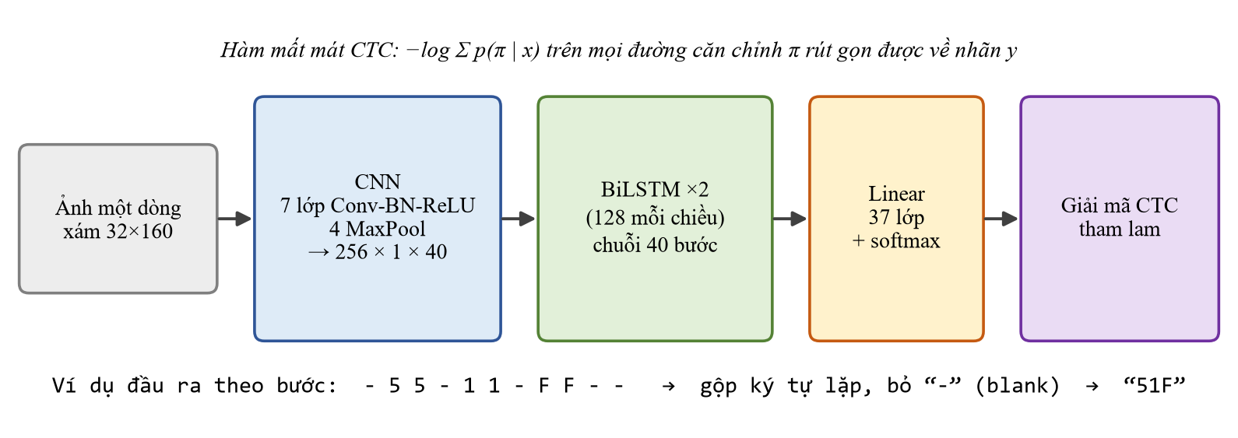
Hình 2.4. Kiến trúc mạng CRNN của đề tài và ví dụ giải mã CTC.

2.6.3. Hàm mất mát CTC
Nhãn huấn luyện của CRNN chỉ là chuỗi ký tự (ví dụ “51F”), không cho biết ký tự nào ứng với cột nào. CTC [4] thêm một ký tự trống “-” và định nghĩa phép rút gọn B gộp ký tự lặp liền nhau rồi bỏ ký tự trống, ví dụ B(“-55-11FF--”) = “51F”. Xác suất của nhãn y là tổng xác suất mọi đường căn chỉnh π độ dài T rút gọn được về y, với giả thiết các bước độc lập có điều kiện:
p(y | x) = Σ_{π ∈ B⁻¹(y)} Π_{t=1..T} p(π_t | x), L_CTC = − log p(y | x)
Tổng trên số lượng rất lớn đường căn chỉnh được tính trong O(T·|y|) bằng quy hoạch động tiến - lùi (tương tự thuật toán của mô hình Markov ẩn), và gradient được tính chính xác qua cùng các biến tiến - lùi. Một đặc điểm quan trọng khi huấn luyện là ở giai đoạn đầu mạng có xu hướng dự đoán ký tự trống ở mọi bước, vì đó là cách nhanh nhất làm giảm mất mát; độ chính xác đứng ở 0 trong một số epoch trước khi tăng vọt (quan sát được ở mục 3.4.5). Khi suy luận, đề tài dùng giải mã tham lam: lấy ký tự xác suất cao nhất ở mỗi bước rồi áp dụng B.

2.7. Học chuyển giao, học bán giám sát và tổ hợp mô hình
Học chuyển giao (transfer learning) khởi tạo mạng bằng trọng số đã huấn luyện trên một tập dữ liệu lớn (ví dụ COCO với 80 lớp đối tượng) thay vì khởi tạo ngẫu nhiên. Các tầng đầu học được đặc trưng chung như cạnh, kết cấu, hình dạng, dùng được cho hầu hết bài toán ảnh; nhờ vậy mạng hội tụ nhanh hơn nhiều và cần ít dữ liệu hơn.
Học bán giám sát bằng gán nhãn giả (pseudo-labeling) [20] dùng một mô hình sẵn có để dự đoán nhãn cho dữ liệu chưa có nhãn, giữ lại những dự đoán đủ tin cậy làm nhãn huấn luyện cho mô hình mới. Rủi ro là nhãn sai lan truyền vào mô hình mới, nên tiêu chí lọc phải chặt; đề tài yêu cầu hai mô hình độc lập phải cho kết quả trùng khớp hoàn toàn (mục 3.4.1).
Tổ hợp mô hình (ensemble) kết hợp dự đoán của nhiều mô hình khác nhau, thường cho kết quả tốt hơn từng mô hình riêng lẻ khi các mô hình mắc lỗi khác nhau. Tăng cường dữ liệu lúc suy luận (test-time augmentation - TTA) chạy cùng một mô hình trên nhiều biến thể của đầu vào rồi gộp kết quả. Đề tài dùng cả hai: hai mạng đọc ký tự, mỗi mạng đọc nhiều biến thể ảnh biển, tất cả cùng bỏ phiếu (mục 3.5.3).

CHƯƠNG 3. CÀI ĐẶT, HUẤN LUYỆN VÀ ĐÁNH GIÁ

3.1. Tổng quan hệ thống và môi trường
Hệ thống gồm hai giai đoạn tách biệt. Giai đoạn huấn luyện chạy bằng Python 3.12 với PyTorch 2.7.1 (CUDA 11.8) và thư viện Ultralytics 8.4 trên máy tính có GPU NVIDIA RTX 3060 Laptop 6 GB. Giai đoạn triển khai xuất cả hai mạng sang định dạng ONNX và chạy bằng ONNX Runtime ngay trong backend Node.js trên CPU, không cần Python hay GPU. Backend (Express 5, PostgreSQL 16) cung cấp API cho giao diện React, cho phép nhận dạng một ảnh, cả thư mục ảnh, video và webcam (Hình 3.1).
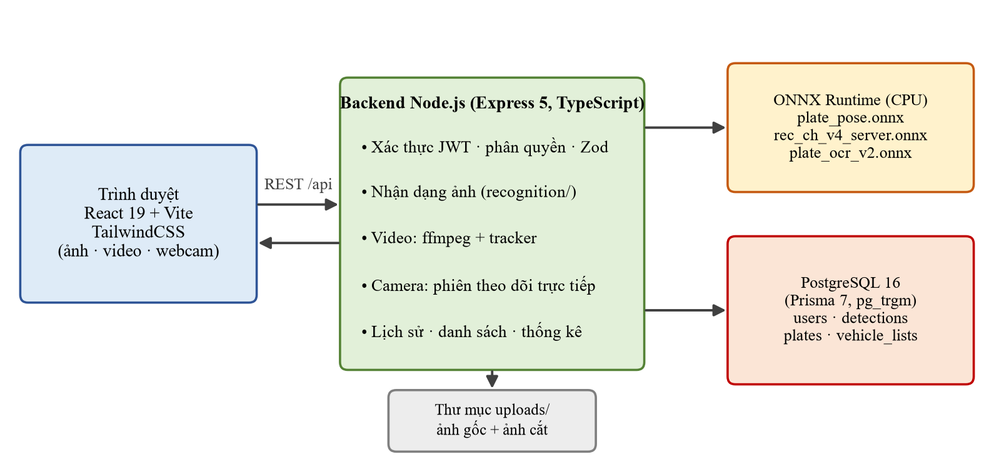
Hình 3.1. Kiến trúc triển khai: hai mạng học sâu chạy qua ONNX Runtime trong backend.
Bảng 3.1. Hai mạng học sâu của đề tài
Đặc điểm | YOLO12s-pose | CRNN
Nhiệm vụ | Phát hiện biển, phân loại 1/2 dòng, 4 góc | Đọc chuỗi ký tự một dòng
Đầu vào | Ảnh màu 640×640×3 | Ảnh xám 32×160×1
Đầu ra | [1, 300, 18] sau NMS | [40 bước × 37 lớp]
Số tham số | 9.541.178 (24,5 GFLOPs) | 2.057.989
Hàm mất mát | CIoU + DFL + BCE + OKS + BCE | CTC
Khởi tạo | Chuyển giao từ yolo12s.pt (COCO) | Ngẫu nhiên
Bộ tối ưu | AdamW, lr 0,001667, khởi động 3 epoch | AdamW, lr 10⁻³, OneCycle
Kích thước tệp ONNX | 38,6 MB | 8,2 MB

3.2. Dữ liệu và tăng cường dữ liệu

3.2.1. Bộ dữ liệu và phân chia
Dữ liệu là bộ Vietnam License Plate trên Roboflow Universe (CC BY 4.0) [21] gồm 4.534 ảnh 640×640, nhãn là đa giác bốn góc với hai lớp biển một dòng và hai dòng. Ảnh đến từ năm nguồn: bãi giữ xe máy, cổng barrier ô tô, ô tô cận cảnh và hai nguồn ảnh đường phố. Phân chia gốc đặt toàn bộ tập kiểm thử vào một nguồn duy nhất, nên kết quả kiểm thử sẽ không phản ánh khả năng tổng quát hóa của mạng. Em gộp toàn bộ dữ liệu rồi chia lại theo từng nguồn với tỷ lệ 80/10/10 (seed 42), được 3.626 ảnh huấn luyện, 453 ảnh kiểm định và 455 ảnh kiểm thử, mỗi tập đều có đủ năm bối cảnh. Phân chia theo nguồn là nguyên tắc quan trọng trong học sâu: tập kiểm thử phải đại diện cho phân phối dữ liệu thực tế.
Bảng 3.2. Phân chia dữ liệu theo nguồn
Nguồn | Bối cảnh | Train | Valid | Test
greenpack | Bãi giữ xe máy | 1.397 | 175 | 175
carlong | Cổng barrier ô tô | 791 | 99 | 99
Tgmt | Ô tô cận cảnh | 698 | 87 | 88
Dieu | Đường phố | 396 | 49 | 50
Hung | Đường phố | 344 | 43 | 43
Tổng |  | 3.626 | 453 | 455

Nhãn đa giác được chuyển sang định dạng pose: khung bao là hình chữ nhật nhỏ nhất chứa đa giác, bốn điểm khóa là bốn góc theo thứ tự trên trái, trên phải, dưới phải, dưới trái. Với 51 đa giác có 6 - 7 điểm, bốn góc được chọn theo quy tắc điểm cực trị (trên trái có x + y nhỏ nhất, dưới phải có x + y lớn nhất, trên phải có x − y lớn nhất, dưới trái có x − y nhỏ nhất).
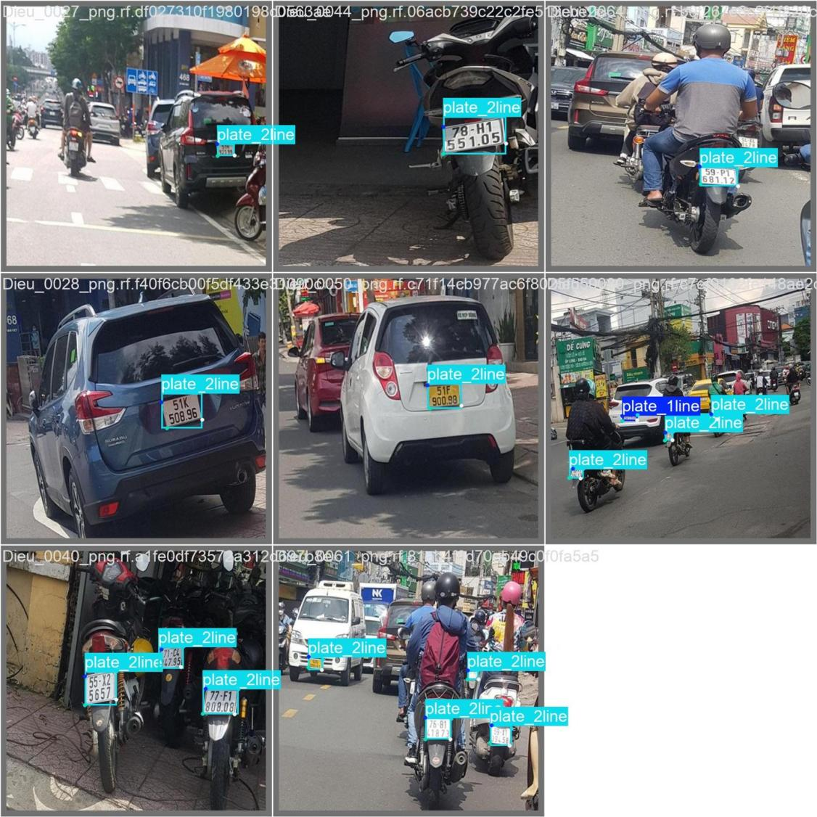
Hình 3.2. Một lô ảnh kiểm định với nhãn khung và bốn góc biển.

3.2.2. Tăng cường dữ liệu cho mạng phát hiện
Ultralytics áp dụng tăng cường dữ liệu trực tuyến: mỗi lần một ảnh được nạp, nó bị biến đổi ngẫu nhiên khác nhau, nên qua 100 epoch mạng hầu như không thấy lại đúng một ảnh. Bảng 3.3 liệt kê các phép biến đổi được dùng. Phép Mosaic ghép bốn ảnh ngẫu nhiên thành một, giúp mạng thấy nhiều biển ở nhiều tỉ lệ và bối cảnh trong một ảnh; vì ảnh mosaic khác ảnh thật, Mosaic được tắt ở 10 epoch cuối để mạng tinh chỉnh trên phân phối thật. Riêng phép lật ngang cần chú ý với điểm khóa: khi lật, góc trái thành góc phải, nên tệp cấu hình khai báo flip_idx = [1, 0, 3, 2] để hoán đổi chỉ số các góc tương ứng.
Bảng 3.3. Các phép tăng cường dữ liệu khi huấn luyện YOLO12s-pose
Phép biến đổi | Tham số | Ý nghĩa
Mosaic | xác suất 1,0 | Ghép 4 ảnh; tắt ở 10 epoch cuối (close_mosaic = 10)
Dịch chuyển, co giãn | translate 0,1; scale 0,5 | Dịch tối đa 10%, phóng to / thu nhỏ trong khoảng ±50%
Lật ngang | xác suất 0,5 | Kèm hoán đổi góc trái - phải (flip_idx)
Màu HSV | h 0,015; s 0,7; v 0,4 | Thay đổi sắc độ, độ bão hòa, độ sáng
Không dùng | xoay, lật dọc, mixup | Biển số không bao giờ lộn ngược; xoay làm lệch nhãn góc

3.3. Huấn luyện mạng YOLO12s-pose

3.3.1. Học chuyển giao từ mô hình phát hiện
Ultralytics chỉ phát hành trọng số huấn luyện sẵn của YOLO12 cho bài toán phát hiện, không có bản pose. Em dựng mạng từ tệp cấu hình yolo12s-pose.yaml rồi nạp trọng số của yolo12s.pt (huấn luyện trên COCO) cho mọi tầng có tên và kích thước trùng khớp: 691 trên 733 tensor được chuyển giao, tức toàn bộ mạng xương sống, phần cổ và nhánh phát hiện khung; 42 tensor còn lại thuộc nhánh dự đoán điểm khóa và tầng phân loại (2 lớp thay vì 80) được khởi tạo ngẫu nhiên. Mạng có 287 tầng, 9.541.178 tham số và 24,5 GFLOPs với ảnh 640×640.

3.3.2. Siêu tham số và các ràng buộc phần cứng
GPU chỉ có 6 GB, trong khi khối chú ý của YOLO12 tốn bộ nhớ hơn mạng tích chập thuần, và bước kiểm định cuối mỗi epoch mặc định dùng batch gấp đôi. Vì vậy em chọn batch 4. Batch nhỏ thường làm gradient nhiễu, nhưng Ultralytics xử lý bằng cộng dồn gradient (gradient accumulation): với batch danh nghĩa nbs = 64, gradient được cộng dồn qua round(64/4) = 16 bước rồi mới cập nhật trọng số một lần, nên batch hiệu dụng vẫn là 64. Không dùng tiến trình nạp dữ liệu phụ (workers = 0), vì trên Windows mỗi tiến trình phụ nạp lại toàn bộ PyTorch và CUDA, dễ làm cạn bộ nhớ hệ thống.
Với tùy chọn optimizer = auto, Ultralytics chọn bộ tối ưu theo tổng số bước cập nhật: ⌈3.626 / 64⌉ × 100 = 5.700 bước, dưới ngưỡng 10.000, nên chọn AdamW với tốc độ học tự tính lr = 0,002 × 5 / (4 + số lớp) = 0,001667 và β₁ = 0,9. Tham số được chia thành ba nhóm: 129 tensor trọng số có suy giảm trọng số 0,0005, 119 tensor trọng số của BatchNorm và 128 tensor độ lệch không suy giảm (chính quy hóa các tham số này không có lợi và có thể làm hỏng việc chuẩn hóa).
Bảng 3.4. Siêu tham số huấn luyện YOLO12s-pose
Siêu tham số | Giá trị | Ghi chú
Bộ tối ưu | AdamW (tự chọn) | lr 0,001667; β₁ 0,9; weight decay 0,0005
Lịch tốc độ học | khởi động 3 epoch + giảm tuyến tính | lr cuối = 1% lr đầu; độ lệch khởi động từ 0,1
Batch / batch hiệu dụng | 4 / 64 | Cộng dồn gradient 16 bước
Số epoch | 100, patience 20 | Dừng sớm nếu 20 epoch không cải thiện
Độ chính xác số | AMP (fp16 + fp32) | Đã qua bước kiểm tra AMP của Ultralytics
Trọng số hàm mất mát | box 7,5; dfl 1,5; cls 0,5; pose 12; kobj 1 | Mặc định của Ultralytics
Seed | 42 | deterministic = True

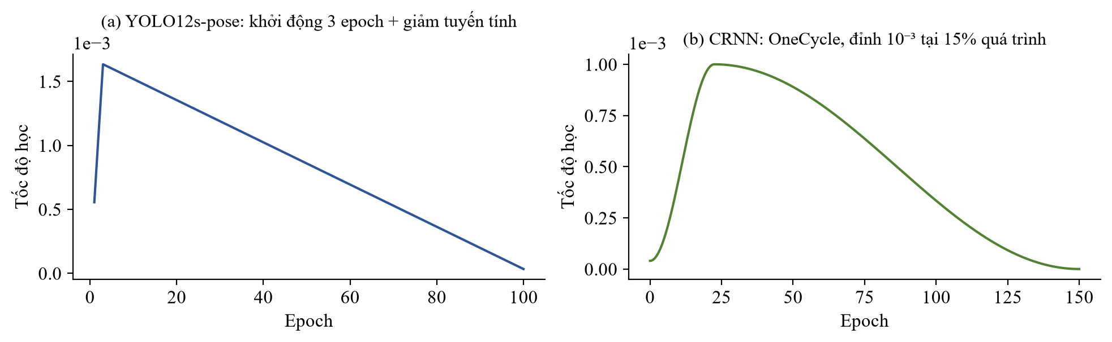
Hình 3.3. Lịch tốc độ học thực tế của YOLO12s-pose (từ results.csv) và lịch OneCycle của CRNN.

3.3.3. Diễn biến huấn luyện
Hình 3.4 cho thấy mạng hội tụ rất nhanh nhờ học chuyển giao: chỉ sau 10 epoch, mAP50 trên tập kiểm định đã đạt 0,988; phần còn lại chủ yếu cải thiện độ khít của khung (mAP50-95 từ 0,833 lên 0,897). Nhánh điểm khóa, dù học từ đầu, cũng đạt mAP50-95 0,972 sau 10 epoch. Một chi tiết đáng chú ý là các đường hàm mất mát huấn luyện giảm đột ngột ở epoch 91, đúng lúc Mosaic bị tắt: ảnh thật dễ hơn ảnh ghép, nên mất mát huấn luyện giảm trong khi mất mát kiểm định gần như không đổi. Mô hình chạy đủ 100 epoch (chưa lần nào 20 epoch liên tiếp không cải thiện); mô hình tốt nhất ở epoch 97. Tổng thời gian huấn luyện là 4,45 giờ; nút thắt là khâu đọc và tăng cường ảnh trên CPU (GPU chỉ dùng khoảng 30%).
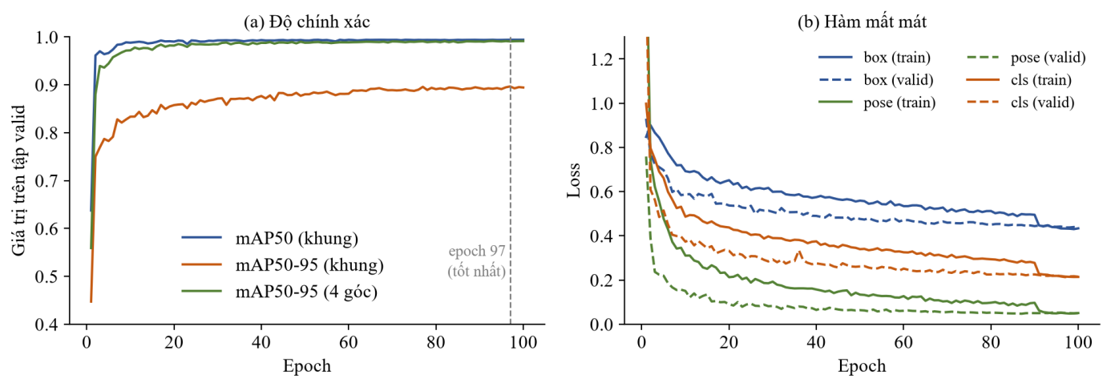
Hình 3.4. Độ chính xác trên tập kiểm định và các thành phần hàm mất mát của YOLO12s-pose qua 100 epoch.
Bảng 3.5. Các chỉ số trên tập kiểm định theo epoch
Epoch | Precision | Recall | mAP50 | mAP50-95 khung | mAP50-95 bốn góc
1 | 0,676 | 0,751 | 0,637 | 0,447 | 0,559
5 | 0,944 | 0,906 | 0,966 | 0,783 | 0,944
10 | 0,977 | 0,959 | 0,988 | 0,833 | 0,972
50 | 0,971 | 0,979 | 0,993 | 0,880 | 0,988
97 (tốt nhất) | 0,986 | 0,985 | 0,994 | 0,897 | 0,991

3.3.4. Đánh giá trên tập kiểm thử và phân tích
Bảng 3.6. Kết quả YOLO12s-pose trên tập kiểm thử (455 ảnh, 513 biển)
Lớp | Số biển | Precision | Recall | mAP50 | mAP50-95 khung | mAP50-95 bốn góc
Tất cả | 513 | 0,990 | 0,983 | 0,989 | 0,906 | 0,989
Biển một dòng | 153 | 0,991 | 1,000 | 0,995 | 0,900 | 0,994
Biển hai dòng | 360 | 0,989 | 0,966 | 0,984 | 0,913 | 0,983

mAP50-95 trên tập kiểm thử (0,906) sát với tập kiểm định (0,897), chứng tỏ mạng không quá khớp: tập kiểm thử không tham gia vào bất kỳ quyết định nào khi huấn luyện, kể cả chọn epoch tốt nhất. Biển hai dòng có recall thấp hơn (0,966) vì phần lớn là biển xe máy nhỏ trong ảnh đường phố. Tốc độ suy luận khoảng 9 ms mỗi ảnh trên GPU.
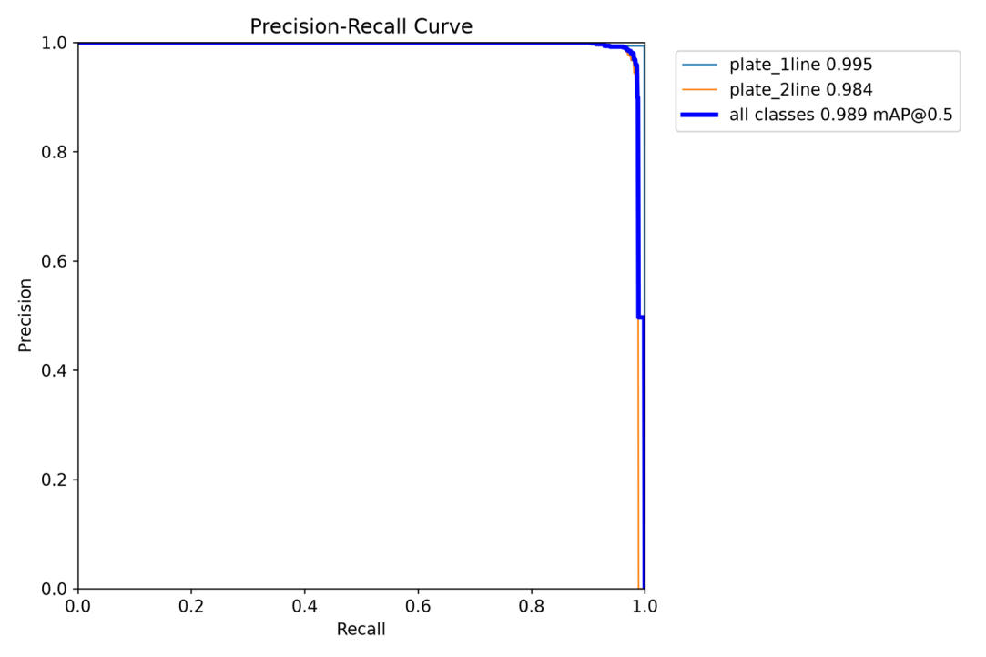
Hình 3.5. Đường cong Precision - Recall của khung bao trên tập kiểm thử.

3.4. Thiết kế và huấn luyện mạng CRNN

3.4.1. Vì sao cần mạng riêng và tạo dữ liệu bằng gán nhãn giả
Ban đầu hệ thống dùng mô hình PP-OCRv4 server của PaddleOCR [22] để đọc ký tự. Để biết khâu nào là nút thắt, em lập một mẫu 42 biển từ tập kiểm thử (đáp án đọc bằng mắt), thu nhỏ ảnh xuống 50%, 35%, 25% và đo riêng hai khâu. Khi chữ chỉ còn cao khoảng 17 điểm ảnh, mạng phát hiện vẫn tìm được 41/43 biển nhưng PaddleOCR chỉ đọc đúng 19/43 dù được cho đúng khung nhãn gốc; các phiên bản PaddleOCR mới hơn cũng dừng ở khoảng 45 - 50%. Vậy nút thắt nằm ở mô hình đọc ký tự, và một mô hình tổng quát không đủ cho biển nhỏ.
Khó khăn là bộ dữ liệu không có nhãn chuỗi ký tự. Em giải quyết bằng gán nhãn giả với tiêu chí đồng thuận: mỗi biển trong tập train và valid được cắt ở độ phân giải đầy đủ, rồi được đọc độc lập bởi hai mô hình khác nhau (PP-OCRv4 server và PP-OCRv6 medium), mỗi mô hình bỏ phiếu trên bốn biến thể. Nhãn chỉ được giữ khi kết quả của cả hai mô hình hợp lệ theo định dạng biển Việt Nam và trùng khớp hoàn toàn. Biển hai dòng được tách thành hai ảnh dòng chữ. Kết quả: 3.187/4.112 biển của tập train (77,5%) được giữ, tạo thành 5.283 ảnh dòng chữ; tập valid cho 651 ảnh. Kiểm tra ngẫu nhiên 40 nhãn bằng mắt không phát hiện nhãn sai. Tập kiểm thử không được dùng ở bước này để giữ tính độc lập của đánh giá.

3.4.2. Kiến trúc mạng
Mạng nhận ảnh xám cao 32 điểm ảnh, giữ tỷ lệ, đệm phải đến rộng 160, giá trị chuẩn hóa về [−1, 1]. Phần tích chập gồm 7 tầng Conv 3×3 - BatchNorm - ReLU, trong đó hai tầng gộp đầu giảm cả hai chiều còn hai tầng gộp sau chỉ giảm chiều cao (kích thước 2×1), để giữ đủ 40 bước theo chiều ngang - nhiều hơn khá nhiều so với số ký tự tối đa của một dòng (5), đủ chỗ cho ký tự trống của CTC giữa các ký tự lặp. Tầng cuối dùng bộ lọc 2×1 không đệm để ép chiều cao về 1. Bảng 3.7 trình bày chi tiết kích thước tensor và số tham số của từng tầng.
Bảng 3.7. Kiến trúc chi tiết của mạng CRNN
Tầng | Kích thước đầu ra (C × H × W) | Số tham số
Đầu vào (ảnh xám) | 1 × 32 × 160 | -
Conv 3×3 (32) + BN + ReLU, MaxPool 2×2 | 32 × 16 × 80 | 352
Conv 3×3 (64) + BN + ReLU, MaxPool 2×2 | 64 × 8 × 40 | 18.560
Conv 3×3 (128) + BN + ReLU | 128 × 8 × 40 | 73.984
Conv 3×3 (128) + BN + ReLU, MaxPool 2×1 | 128 × 4 × 40 | 147.712
Conv 3×3 (256) + BN + ReLU | 256 × 4 × 40 | 295.424
Conv 3×3 (256) + BN + ReLU, MaxPool 2×1 | 256 × 2 × 40 | 590.336
Conv 2×1 (256) + BN + ReLU | 256 × 1 × 40 → chuỗi 40 × 256 | 131.584
BiLSTM tầng 1 (128 mỗi chiều) | 40 × 256 | 395.264
BiLSTM tầng 2 (128 mỗi chiều), dropout 0,2 | 40 × 256 | 395.264
Linear 256 → 37 | 40 × 37 | 9.509
Tổng |  | 2.057.989

37 lớp đầu ra gồm ký tự trống của CTC (chỉ số 0) và 36 ký tự 0 - 9, A - Z. Khi xuất ONNX, tầng softmax được gắn luôn vào mạng (đầu ra là xác suất), để backend chỉ cần lấy argmax.

3.4.3. Tăng cường dữ liệu bằng làm hỏng ảnh
Dữ liệu gán nhãn giả thiên về biển rõ nét, vì các biển mờ thường bị hai mô hình đọc khác nhau và bị loại. Để mạng học đọc được biển nhỏ và mờ, mỗi ảnh huấn luyện được làm hỏng ngẫu nhiên mỗi lần được nạp, mô phỏng các điều kiện xấu của camera thật (Bảng 3.8, Hình 3.7). Bước quan trọng nhất là thu nhỏ: chiều cao chữ đích được lấy ngẫu nhiên theo phân phối log-đều trong khoảng [6, 40] điểm ảnh, nên các kích thước nhỏ được lấy mẫu nhiều như các kích thước lớn. Sau khi thu nhỏ, ảnh lại được phóng về chiều cao 32 khi đưa vào mạng, đúng như điều xảy ra với một biển nhỏ thật.
Bảng 3.8. Các phép làm hỏng ảnh khi huấn luyện CRNN (theo hàm degrade trong mã nguồn)
Phép biến đổi | Xác suất | Tham số
Cắt / nới mép ngẫu nhiên | 0,6 | Mỗi cạnh từ cắt 5% đến nới 6%
Xoay và xô lệch nhẹ | 0,5 | Góc ±4°, hệ số xô lệch ±0,15
Thu nhỏ | 0,75 (lần 2) | Chiều cao chữ log-đều trong [6, 40] px; nội suy area hoặc linear
Làm mờ Gauss | 0,3 | σ trong [0,3; 1,0]
Nén JPEG | 0,7 | Chất lượng 25 - 95
Độ sáng, độ tương phản | 0,5 | Nhân 0,6 - 1,4; cộng −40 đến 40
Nhiễu Gauss | 0,2 | Độ lệch chuẩn 3 - 12

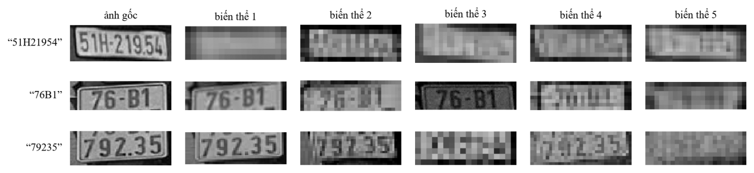
Hình 3.6. Ảnh dòng chữ gốc và năm biến thể bị làm hỏng ngẫu nhiên khi huấn luyện (sinh bằng chính hàm degrade).

3.4.4. Cấu hình huấn luyện và các vấn đề kỹ thuật
Mạng được huấn luyện bằng AdamW (tốc độ học tối đa 10⁻³, weight decay 10⁻⁴) với lịch OneCycle (đỉnh ở 15% quá trình), batch 128, hàm mất mát CTC (blank = 0, zero_infinity = True để bỏ qua các mẫu không thể căn chỉnh), chuẩn gradient bị cắt ở 5 (gradient clipping) để tránh bùng nổ gradient thường gặp với LSTM. Sau mỗi epoch, mạng được đánh giá trên tập kiểm định ở ba mức: ảnh gốc, chữ cao 16 điểm ảnh và chữ cao 10 điểm ảnh; mô hình tốt nhất được chọn theo trung bình của ba độ chính xác, để không chỉ tối ưu cho ảnh rõ.
Hai vấn đề kỹ thuật đã gặp và khắc phục. Thứ nhất, khi bật AMP, lớp LSTM của cuDNN báo lỗi “hết bộ nhớ GPU” dù GPU còn trống hơn 3 GB; đây là lỗi giả của LSTM ở fp16 trên Windows. Cách khắc phục là để phần tích chập chạy fp16 còn riêng LSTM chạy fp32 (tắt autocast trong khối LSTM). Thứ hai, huấn luyện bị treo do các tiến trình nạp dữ liệu phụ trên Windows; vì bước làm hỏng ảnh rất nhẹ (dưới 1 ms mỗi ảnh), em nạp dữ liệu ngay trong tiến trình chính. Sau đó mỗi epoch chỉ mất khoảng 6 giây.

3.4.5. Kết quả huấn luyện
Hình 3.7 cho thấy đặc trưng điển hình của CTC: trong khoảng 12 epoch đầu, độ chính xác bằng 0 dù hàm mất mát giảm mạnh (từ 23,9 xuống khoảng 2,6), vì mạng đang ở giai đoạn dự đoán ký tự trống ở hầu hết các bước. Sau đó mạng “bắt” được cách căn chỉnh và độ chính xác tăng vọt: 44,7% ở epoch 15, 75,9% ở epoch 20. Phần còn lại cải thiện chậm, nhất là ở mức chữ cao 10 điểm ảnh.
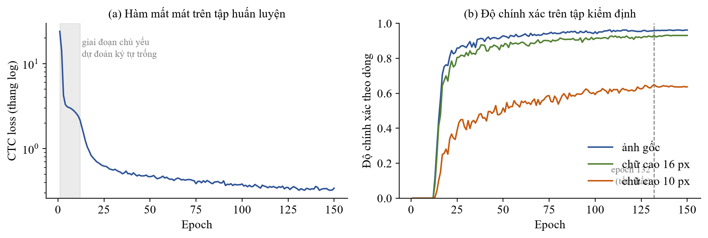
Hình 3.7. Hàm mất mát CTC và độ chính xác theo dòng của CRNN qua 150 epoch (lần huấn luyện thứ hai).
Em huấn luyện hai lần. Lần thứ nhất (60 epoch) mọi ảnh đều bị thu nhỏ ngẫu nhiên; mạng đọc khá biển nhỏ nhưng kém PaddleOCR ở biển cỡ vừa, vì hầu như không được thấy ảnh rõ. Lần thứ hai huấn luyện 150 epoch và giữ 25% mẫu không bị thu nhỏ, để cân bằng giữa hai phân phối. Kết quả cải thiện ở cả ba mức (Bảng 3.9). Mô hình tốt nhất ở epoch 132, nặng 8 MB, nhỏ hơn hơn mười lần so với PaddleOCR server (90 MB).
Bảng 3.9. Độ chính xác theo dòng của CRNN trên tập kiểm định
Lần huấn luyện | Ảnh gốc | Chữ cao 16 px | Chữ cao 10 px
Lần 1: 60 epoch, 100% ảnh bị thu nhỏ | 87,9% | 84,6% | 56,8%
Lần 2: 150 epoch, 25% ảnh gốc | 96,0% | 93,1% | 65,1%

3.5. Triển khai suy luận và tổ hợp mô hình

3.5.1. Xuất ONNX và chạy bằng ONNX Runtime
YOLO12s-pose được xuất sang ONNX kèm bước NMS bên trong (lệnh yolo export ... format=onnx nms=True), nên đầu ra [1, 300, 18] đã là các khung cuối cùng: tọa độ hai góc khung, độ tin cậy, lớp và ba giá trị (x, y, độ hiện diện) cho mỗi góc. CRNN được xuất bằng torch.onnx.export (opset 17) với chiều batch động. Trong backend, cả hai mạng được nạp một lần khi khởi động bằng onnxruntime-node. Phần tiền xử lý được viết lại bằng TypeScript sao cho khớp chính xác với lúc huấn luyện (cùng kích thước, cùng cách chuẩn hóa, cùng thứ tự kênh); một sai lệch nhỏ ở đây đủ làm giảm mạnh độ chính xác. Một ví dụ thực tế: dữ liệu huấn luyện đã bị Roboflow kéo giãn về 640×640, nhưng với ảnh thực tế hình chữ nhật, cách thu nhỏ giữ tỷ lệ và đệm viền (letterbox) cho khung chính xác hơn, nên hệ thống dùng letterbox.

3.5.2. Từ bốn góc đến ảnh biển thẳng
Bốn góc do nhánh pose dự đoán được dùng để tính ma trận biến đổi phối cảnh 3×3 (giải hệ 8 phương trình tuyến tính từ bốn cặp điểm), rồi lấy mẫu ảnh biển thẳng bằng nội suy song tuyến tính. Ảnh đã nắn đưa vào mạng đọc ký tự ít nền và chữ không bị nghiêng (Hình 3.8). Với biển hai dòng, ảnh được tách tại hàng sáng nhất ở khoảng giữa biển thành hai dòng, mỗi dòng đọc riêng.
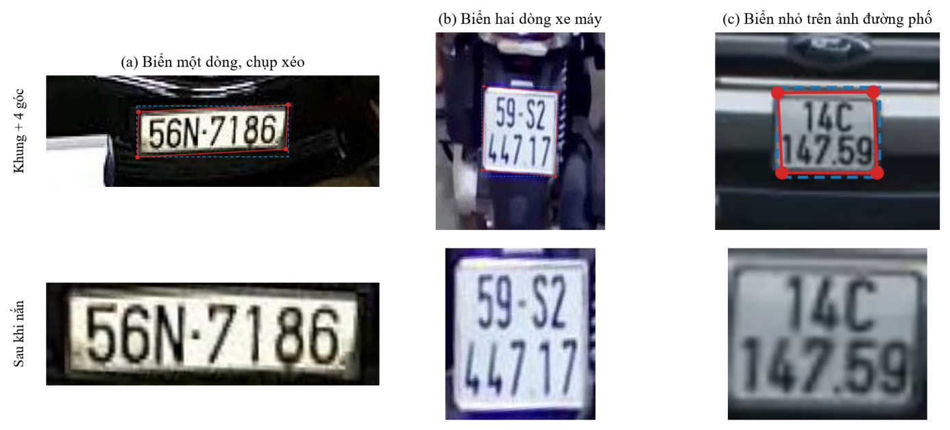
Hình 3.8. Bốn góc do YOLO12s-pose dự đoán và ảnh biển sau khi nắn phối cảnh.

3.5.3. Tổ hợp mô hình và tăng cường lúc suy luận
PaddleOCR và CRNN có điểm mạnh bổ sung cho nhau: PaddleOCR được huấn luyện trên lượng dữ liệu chữ rất lớn nên đọc tốt biển cỡ vừa và lớn; CRNN được huấn luyện chuyên cho biển nhỏ. Mỗi biển được đọc theo nhiều biến thể (ảnh nắn hoặc khung thường, nới khung 2% hoặc 6%, ảnh màu hoặc ảnh xám) bởi cả hai mạng, tức một dạng TTA kết hợp ensemble. Các kết quả được hậu xử lý theo định dạng biển Việt Nam rồi bỏ phiếu: chuỗi hợp lệ xuất hiện nhiều nhất thắng, hòa thì lấy chuỗi có độ tin cậy trung bình cao hơn. Bảng 3.10 và Hình 3.9 cho thấy hiệu quả của từng bước trên mẫu 42 biển ở bốn mức thu nhỏ.
Bảng 3.10. Số biển đọc đúng trên 42 theo cấu hình (toàn bộ chuỗi xử lý)
Cấu hình | ×1 | ×0,5 | ×0,35 | ×0,25 (~17 px)
Chỉ PaddleOCR (cấu hình ban đầu) | 35 | 37 | 30 | 21
Chỉ CRNN riêng | 36 | 35 | 33 | 26
Ensemble PaddleOCR + CRNN | 37 | 36 | 34 | 27
YOLO12s-pose, ensemble, chỉ đọc ảnh đã nắn | 39 | 38 | 35 | 29
YOLO12s-pose, ensemble, đọc cả ảnh nắn và khung | 39 | 38 | 35 | 33

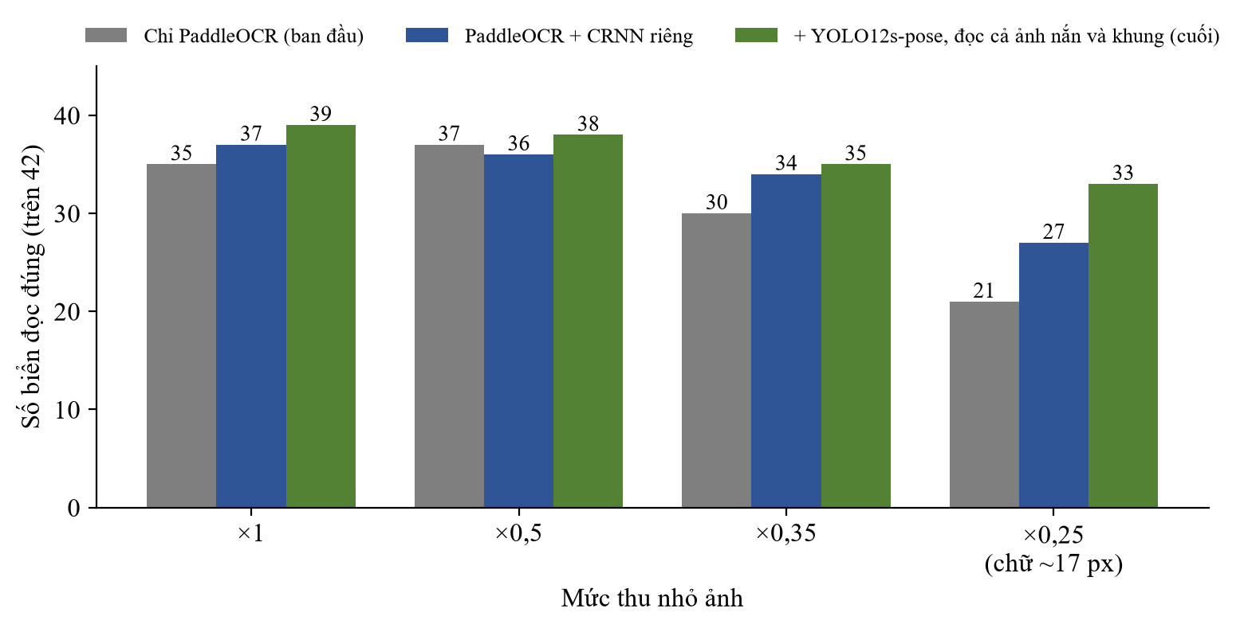
Hình 3.9. Số biển đọc đúng trên 42 qua các giai đoạn cải tiến.
Ở mức chữ cao khoảng 17 điểm ảnh, số biển đọc đúng tăng từ 21 lên 33 trên 42. Riêng mạng CRNN 8 MB đã tốt hơn PaddleOCR 90 MB ở các mức nhỏ và nhanh gần gấp đôi (156 ms so với 282 ms mỗi ảnh), cho thấy giá trị của một mô hình nhỏ được huấn luyện đúng phân phối dữ liệu.

3.6. Ứng dụng vào video và webcam
Với video, việc chạy cả hai mạng trên mọi khung hình là quá tốn kém trên CPU. Hệ thống chỉ chạy mạng phát hiện ở khoảng 8 khung/giây (khoảng 120 ms mỗi khung), nối các khung biển của cùng một xe qua các khung hình bằng một bộ theo dõi đơn giản (dự đoán vị trí theo vận tốc, ghép theo IoU), rồi chỉ chạy mạng đọc ký tự trên 5 khung hình tốt nhất của mỗi xe. Các lần đọc của cùng một xe được bỏ phiếu, kể cả bỏ phiếu theo từng ký tự khi mỗi lần đọc sai một chỗ khác nhau; đây là một dạng tổ hợp theo thời gian, tận dụng việc cùng một biển xuất hiện trong nhiều khung hình. Webcam dùng cùng cơ chế nhưng đọc ký tự chạy nền và lưu xe ngay khi có hai lần đọc trùng nhau.
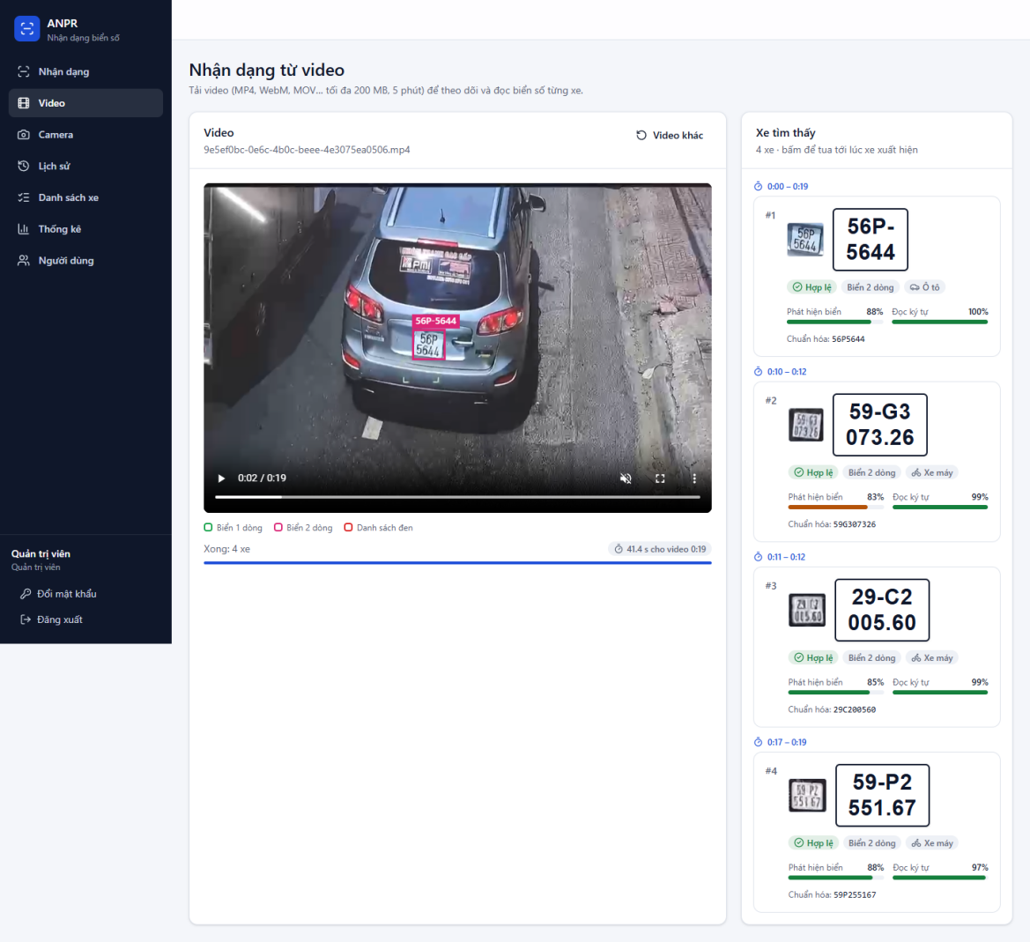
Hình 3.10. Nhận dạng từ video quay thực tế 19 giây: 4 xe, mỗi xe lưu một lần.

3.7. Kết quả thực nghiệm tổng hợp
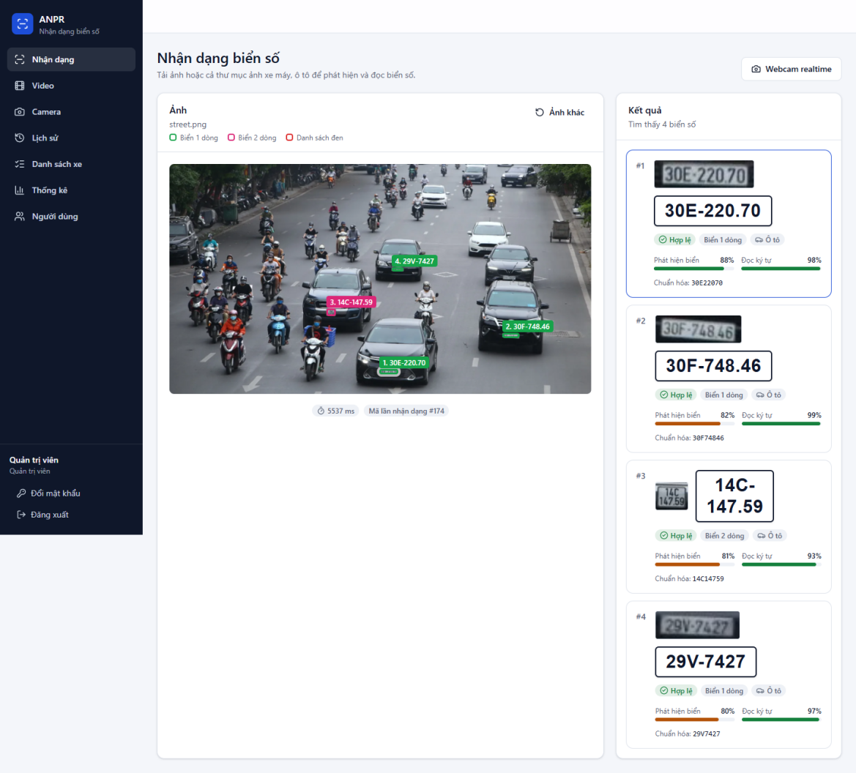
Hình 3.11. Nhận dạng ảnh đường phố 1566×853: tìm và đọc đúng 4 biển.
Bảng 3.11. Tổng hợp kết quả
Hạng mục | Kết quả
Phát hiện biển (tập kiểm thử 455 ảnh) | Precision 0,990; Recall 0,983; mAP50 0,989; mAP50-95 0,906; bốn góc 0,989
CRNN (tập kiểm định 651 dòng) | 96,0% ảnh gốc; 93,1% chữ 16 px; 65,1% chữ 10 px
Toàn chuỗi, mẫu 42 biển | 39/42 ảnh gốc; 33/42 khi chữ cao ~17 px
Tốc độ (CPU) | Phát hiện ~120 ms/ảnh; toàn chuỗi 0,4 - 0,9 s/ảnh, ảnh lớn nhiều xe ~2,7 s
Video thực tế 19 giây | 4 xe được lưu, đọc đúng 3 biển kiểm chứng được bằng mắt; biển mờ không thống nhất bị bỏ qua
Kiểm thử tự động | 58/58 phép kiểm thử đạt (44 backend, 14 frontend)

Cần lưu ý rằng con số 42 biển là mẫu đánh giá nhỏ, đáp án do em tự đọc (có 4 biển chưa chắc chắn); tập kiểm thử 200 ảnh để đo độ chính xác toàn hệ thống chính thức đã được tạo nhưng chưa duyệt xong đáp án.

CHƯƠNG 4. KẾT LUẬN VÀ ĐÁNH GIÁ

4.1. Kết quả đạt được
Đề tài đã áp dụng các kỹ thuật học sâu để xây dựng hoàn chỉnh một hệ thống nhận dạng biển số xe Việt Nam. Hai mạng được huấn luyện thành công: YOLO12s-pose - một mạng có cơ chế chú ý, huấn luyện bằng học chuyển giao, phát hiện biển và bốn góc với mAP50-95 0,906 (bốn góc 0,989) - và CRNN - một mạng tích chập kết hợp LSTM hai chiều, huấn luyện bằng CTC trên dữ liệu gán nhãn giả với tăng cường dữ liệu mạnh, đạt 96,0% độ chính xác theo dòng. Kết hợp hai mạng đọc theo kiểu ensemble và TTA nâng số biển nhỏ đọc đúng từ 21/42 lên 33/42.
Bảng 4.1. Mức độ hoàn thành
Nội dung | Mức độ | Ghi chú
Huấn luyện mạng phát hiện YOLO12s-pose | Hoàn thành | Không quá khớp: valid 0,897 / test 0,906
Tạo dữ liệu OCR bằng gán nhãn giả | Hoàn thành | 5.283 dòng train, 651 dòng valid
Thiết kế, huấn luyện mạng CRNN | Hoàn thành | 2,06 triệu tham số, 8 MB
Triển khai suy luận trên CPU (ONNX) | Hoàn thành | Ảnh, thư mục, video, webcam
Độ chính xác toàn hệ thống chính thức | Đang thực hiện | Tập 200 ảnh chưa duyệt xong đáp án

4.2. Điểm mạnh
- Ra quyết định dựa trên chẩn đoán: tách riêng hai khâu để chỉ ra nút thắt nằm ở mạng đọc ký tự trước khi đầu tư huấn luyện mạng mới; mọi cải tiến đều có số liệu chứng minh.
- Khai thác tối đa dữ liệu sẵn có: dùng nhãn đa giác cho nhánh điểm khóa và dùng các mô hình mạnh làm “giáo viên” gán nhãn giả, không cần gán nhãn thủ công thêm.
- Thiết kế dữ liệu huấn luyện theo phân phối thực tế: kỹ thuật làm hỏng ảnh mô phỏng biển nhỏ, mờ, nén giúp mạng 8 MB vượt mô hình tổng quát 90 MB ở biển nhỏ.
- Huấn luyện hiệu quả trên phần cứng hạn chế: batch 4 với cộng dồn gradient, AMP, xử lý lỗi LSTM ở fp16, nạp dữ liệu trong tiến trình chính.
- Triển khai gọn nhẹ: hai mạng chạy trên CPU qua ONNX Runtime trong cùng tiến trình backend.

4.3. Hạn chế
- Chưa có số liệu độ chính xác toàn hệ thống trên tập kiểm thử lớn; mẫu 42 biển còn nhỏ.
- Dữ liệu gán nhãn giả thiên về biển dễ đọc; các biển rất khó (chữ cao khoảng 10 điểm ảnh) mới đạt 65,1%.
- Mạng phát hiện đôi khi bỏ sót biển rất yếu ở xa trong ảnh đường phố.
- Tốc độ trên CPU còn hạn chế: ảnh lớn nhiều xe mất vài giây; chế độ webcam mới thử bằng camera giả của trình duyệt.

4.4. Hướng phát triển
- Gán nhãn thủ công một tập nhỏ biển khó và tinh chỉnh lại CRNN; thử thay LSTM bằng khối Transformer nhỏ (kiểu SVTR).
- Chưng cất tri thức (knowledge distillation) từ mô hình đọc lớn sang CRNN thay vì chỉ dùng nhãn cứng.
- Lượng tử hóa INT8 hai mạng ONNX để tăng tốc trên CPU; thử bản YOLO12n cho thiết bị biên.
- Hoàn tất tập kiểm thử 200 ảnh và đánh giá theo từng nguồn, từng loại biển.

4.5. Kết luận chung
Qua đề tài, em đã đi trọn quy trình của một dự án học sâu thực tế: tìm hiểu xuất xứ và nguyên lý của các mô hình (mạng tích chập, cơ chế chú ý, LSTM, CTC), chuẩn bị và tạo dữ liệu, huấn luyện với các kỹ thuật học chuyển giao, tăng cường dữ liệu, AMP, lịch tốc độ học, đánh giá đúng cách trên tập kiểm thử độc lập, rồi đưa mô hình vào sử dụng trong một ứng dụng hoàn chỉnh. Kết quả cho thấy với bài toán chuyên biệt, một mạng nhỏ được huấn luyện đúng phân phối dữ liệu và được kết hợp hợp lý với các mô hình khác có thể vượt trội so với một mô hình lớn tổng quát.

TÀI LIỆU THAM KHẢO
[1] D. E. Rumelhart, G. E. Hinton, R. J. Williams. Learning Representations by Back-Propagating Errors. Nature, 323, 1986.
[2] Y. LeCun, L. Bottou, Y. Bengio, P. Haffner. Gradient-Based Learning Applied to Document Recognition. Proceedings of the IEEE, 86(11), 1998.
[3] S. Hochreiter, J. Schmidhuber. Long Short-Term Memory. Neural Computation, 9(8), 1997.
[4] A. Graves, S. Fernández, F. Gomez, J. Schmidhuber. Connectionist Temporal Classification: Labelling Unsegmented Sequence Data with Recurrent Neural Networks. Proceedings of ICML, 2006.
[5] A. Krizhevsky, I. Sutskever, G. E. Hinton. ImageNet Classification with Deep Convolutional Neural Networks. Advances in Neural Information Processing Systems (NeurIPS), 2012.
[6] K. He, X. Zhang, S. Ren, J. Sun. Deep Residual Learning for Image Recognition. Proceedings of CVPR, 2016.
[7] B. Shi, X. Bai, C. Yao. An End-to-End Trainable Neural Network for Image-Based Sequence Recognition and Its Application to Scene Text Recognition. IEEE Transactions on Pattern Analysis and Machine Intelligence, 39(11), 2017.
[8] J. Redmon, S. Divvala, R. Girshick, A. Farhadi. You Only Look Once: Unified, Real-Time Object Detection. Proceedings of CVPR, 2016.
[9] A. Vaswani, N. Shazeer, N. Parmar và cộng sự. Attention Is All You Need. Advances in Neural Information Processing Systems (NeurIPS), 2017.
[10] Y. Tian, Q. Ye, D. Doermann. YOLOv12: Attention-Centric Real-Time Object Detectors. arXiv:2502.12524, 2025.
[11] S. Ioffe, C. Szegedy. Batch Normalization: Accelerating Deep Network Training by Reducing Internal Covariate Shift. Proceedings of ICML, 2015.
[12] D. P. Kingma, J. Ba. Adam: A Method for Stochastic Optimization. International Conference on Learning Representations (ICLR), 2015.
[13] I. Loshchilov, F. Hutter. Decoupled Weight Decay Regularization. International Conference on Learning Representations (ICLR), 2019.
[14] L. N. Smith, N. Topin. Super-Convergence: Very Fast Training of Neural Networks Using Large Learning Rates. arXiv:1708.07120, 2017.
[15] P. Micikevicius, S. Narang, J. Alben và cộng sự. Mixed Precision Training. International Conference on Learning Representations (ICLR), 2018.
[16] T. Dao, D. Y. Fu, S. Ermon, A. Rudra, C. Ré. FlashAttention: Fast and Memory-Efficient Exact Attention with IO-Awareness. NeurIPS, 2022.
[17] D. Maji, S. Nagori, M. Mathew, D. Poddar. YOLO-Pose: Enhancing YOLO for Multi Person Pose Estimation Using Object Keypoint Similarity Loss. CVPR Workshops, 2022.
[18] Z. Zheng, P. Wang, W. Liu, J. Li, R. Ye, D. Ren. Distance-IoU Loss: Faster and Better Learning for Bounding Box Regression. Proceedings of AAAI, 2020.
[19] X. Li, W. Wang, L. Wu và cộng sự. Generalized Focal Loss: Learning Qualified and Distributed Bounding Boxes for Dense Object Detection. NeurIPS, 2020.
[20] D.-H. Lee. Pseudo-Label: The Simple and Efficient Semi-Supervised Learning Method for Deep Neural Networks. ICML Workshop on Challenges in Representation Learning, 2013.
[21] Roboflow Universe. Vietnam License Plate Dataset (vietnam-license-plate-hjswj, phiên bản 2), giấy phép CC BY 4.0. https://universe.roboflow.com, truy cập 10/2026.
[22] Y. Du, C. Li, R. Guo và cộng sự. PP-OCR: A Practical Ultra Lightweight OCR System. arXiv:2009.09941, 2020.
[23] G. Jocher, J. Qiu, A. Chaurasia. Ultralytics YOLO. https://github.com/ultralytics/ultralytics, truy cập 10/2026.
[24] I. Goodfellow, Y. Bengio, A. Courville. Deep Learning. MIT Press, 2016.

